**PRESENCIA DE SÍNTOMAS DE DEPRESIÓN EN DOCENTES DEL ÁREA DE CIENCIAS BÁSICAS DE LA FACULTAD DE CIENCIAS DE LA SALUD DE LA UNIVERSIDAD DEL SINÚ- SECCIONAL CARTAGENA EN EL SEGUNDO PERIODO DEL AÑO 2019**

**LUCIA ALEJANDRA CRESPO QUINTERO**

**JUAN DE JESÚS HERNÁNDEZ CARRASQUILLA**

**AMILKAR JOSÉ SIERRA CASTRO**

**ANA MARÍA THORNÉ VÉLEZ**

**UNIVERSIDAD DEL SINÚ ELÍAS BECHARA ZAINÚM**

**ESCUELA DE MEDICINA**

**IX SEMESTRE**

**ÁREA DE INVESTIGACIÓN**

**CARTAGENA, COLOMBIA**

**2019**

**PRESENCIA DE SINTOMAS DE DEPRESIÓN EN DOCENTES DEL ÁREA DE CIENCIAS BÁSICAS DE LA FACULTAD DE CIENCIAS DE LA SALUD DE LA UNIVERSIDAD DEL SINÚ- SECCIONAL CARTAGENA EN EL SEGUNDO PERIODO DEL AÑO 2019**

**LUCIA ALEJANDRA CRESPO QUINTERO**

**JUAN DE JESÚS HERNÁNDEZ CARRASQUILLA**

**AMILKAR JOSÉ SIERRA CASTRO**

**ANA MARÍA THORNÉ VÉLEZ**

**TRABAJO DE GRADO**

**ASESOR METODOLÓGICO:**

**LUZ MARINA PADILLA**

**ASESOR DISCIPLINAR:**

**MARÍA CRISTINA SARMIENTO**

**UNIVERSIDAD DEL SINÚ ELÍAS BECHARA ZAINÚM**

**ESCUELA DE MEDICINA**

**IX SEMESTRE**

**ÁREA DE INVESTIGACIÓN**

**CARTAGENA, COLOMBIA**

**2019**

***Dedicamos este proyecto esencialmente a Dios,***

***a nuestras familias y a nuestra asesora disciplinar***

***María Cristina Sarmiento, quien fue nuestra***

***principal guía y apoyo en este camino.***

**TABLA DE CONTENIDO**

Lista de tablas…………………………………………………….…………...5

Lista de figuras…………………………………………………………..........6

1. Titulo…………………………………………………………..………….…7
2. Resumen………………………………………………………….……......8
3. Palabras claves…………………………………………………………....8
4. El problema…………………………………………………………………9
   1. Planteamiento del problema……………………………………….....9
   2. Formulación del problema……………………………………….....10
5. Objetivos. …………………………………………………………………11
   1. Objetivo general……………………………………………………...11
   2. Objetivos específicos………………………………………………...11
6. Justificación……………………………………………………………….12
7. Revisión literaria……………………………………………………….....13
   1. Marco teórico……………………………………………………….…13
   2. Estado del arte………………………………………………………..29
   3. Marco conceptual………………………………………………….....31
   4. Marco legal…………………………………………………………...35
   5. Consideraciones éticas……………………………………………...36
8. Metodología………………………………………………………….……37

8.1 Tipo de investigación………………………………………………...37

8.2 Población y muestra………………………………………………….37

8.3 Hipótesis………………………………………………………………37

8.4 Técnicas de recolección de información……………………..……38

8.5 Técnicas de análisis de resultados…………………………..…….38

1. Operacionalización de variables…………………………………..……39
2. Resultados…………………………………………………………….…..40
3. Discusión……………………………………………………………….….51
4. Conclusión………………………………………… ………………..……53
5. Recomendaciones……………………………………………………..…54
6. Anexos……………………………………………………………………..55

Referencias Bibliográficas…………………………………………………...57

**LISTA DE TABLAS**

Tabla 1. Primera dimensión: Preocupaciones e inquietudes…………………41

Tabla 2. Segunda dimensión: Dificultas habilidades cognoscitivas………….43

Tabla 3. Tercera dimensión: Disminución o ausencia de interés y energía…45

Tabla 4. Cuarta dimensión: Estado de ánimo negativo………………….…….47

Tabla 5. Primera dimensión: Preocupaciones e inquietudes…………………49

Tabla 6. Segunda dimensión: Dificultas habilidades cognoscitivas………….49

Tabla 7. Tercera dimensión: Disminución o ausencia de interés y energía…50

Tabla 8. Cuarta dimensión: Estado de ánimo negativo………………….…….50

**LISTA DE FIGURAS**

**Figura 1.** Características sociodemográficas de los docentes encuestados……..41

**Grafico 1**. Primera dimensión: Preocupaciones e inquietudes por género y grupo de edad…………………………………………………………………………………….…41

**Grafico 2.** Primera dimensión: Preocupaciones e inquietudes por estado civil y escolaridad………………………………………………………………………………..42

**Grafico 3.** Segunda dimensión: Dificultad en habilidades cognoscitivas género y grupo de edad………………………………………………………………………….…43

**Grafico 4.** Segunda dimensión: Dificultad en habilidades cognoscitivas. Estado civil y escolaridad………………………………………………………………………….…..44

**Grafico 5.** Tercera dimensión: Disminución de interés y energía. Género y grupo de edad........................................................................................................................45

**Grafico 6.** Tercera dimensión: Disminución de interés y energía. Estado civil y escolaridad……………………………………………………………………………..…46

**Grafico 7.** Cuarta dimensión: Estado de ánimo negativo. Género y grupo de edad……………………………………………………………………………………….47

**Grafico 8.** Cuarta dimensión: Estado de ánimo negativo. Estado civil y escolaridad………………………………………………………………………………..48

**1. TITULO**

Presencia de síntomas de depresión en docentes del área de ciencias básicas de la facultad de ciencias de la salud de la Universidad del Sinú- Seccional Cartagena en el segundo periodo del año 2019

**2. RESUMEN**

**INTRODUCCIÓN:** La depresión es una enfermedad grave y común que nos afecta física y mentalmente en nuestro modo de sentir y de pensar. La importancia de la salud mental en los docentes radica en la calidad de la educación que brinden a los estudiantes. **OBJETIVO:** Determinar presencia de síntomas de depresión en docentes del área de ciencias básicas de la facultad de ciencias de la salud de la Universidad del Sinú- Seccional Cartagena en el segundo periodo del año 2019, mediante el instrumento validado ED-T para profesionales en el campo de la docencia de la educación superior. **METODOLOGÍA:** Es un estudio de tipo descriptivo transversal, que incluye variables cualitativas. Para ello se realizaron encuestas a 50 docentes mediante el instrumento validado ED-T para profesionales en el campo de la docencia de la educación superior que constaba de 13 ítems de preguntas cerradas de única respuesta. **RESULTADOS Y CONCLUSIONES:** Los resultados de este estudio permitieron demostrar la existencia de síntomas de depresión asociados a cuatro dimensiones: preocupaciones e inquietudes; dificultad en habilidades cognoscitivas; disminución o ausencia de interés y energía, y estado de ánimo negativo. Estas dimensiones se relacionaron con variables sociodemográficas como edad, sexo, estado civil y grado de escolaridad. Siendo las mujeres quienes presentaron mayor sintomatología depresiva con respecto a los hombres. **RECOMENDACIONES:** Diseñar estudios que vayan más allá de lo descriptivo y hacer una entrevista a profundidad a docentes de otras áreas para diagnosticar, determinar causas, y grados de depresión.

**3. PALABRAS CLAVES:** Depresión, Estado de ánimo negativo, Habilidades cognoscitivas, Estrés laboral, Educación superior.

**4. EL PROBLEMA**

**4.1 PLANTEAMIENTO DEL PROBLEMA**

La depresión se ha convertido en un problema de salud pública. Disminuye la capacidad de las personas de trabajar, estudiar, socializar o ejecutar algunas de sus actividades cotidianas. Se calcula que en el mundo hay 350 millones de personas que se encuentran afectadas por la depresión; el peor desenlace de la enfermedad es el suicidio. Se estima que cada año se suicidan 800.000 personas en todo el mundo y el grupo de edad más afectado es el de las personas entre 15 y 29 años. (1).

En este contexto, los expertos han definido que personas de 18 años y más, quienes tienen mayor riesgo de sufrir depresión son: personas con historia previa de episodio depresivo; personas con historia familiar de depresión; personas con problemas psicosociales (pérdida del empleo, separación conyugal, privación de la libertad, ser habitante de calle); eventos vitales estresantes; abuso y dependencia de sustancias incluidos alcohol y cigarrillo; personas que consultan a menudo al sistema de salud; quienes tengan enfermedades médicas crónicas; personas con otros trastornos psiquiátricos (trastornos de ansiedad, trastornos de personalidad); quienes pasan por cambios hormonales (embarazo, postparto y menopausia); personas con historia de intentos de suicidio y quienes son sedentarias(1).

Dentro de los profesionales vulnerables al trastorno depresivo se encuentran los docentes, quienes debido a la sobrecarga de actividades que realizan, desarrollan un desequilibrio funcional que consume su energía, en muchas ocasiones manifestándose como Síndrome de agotamiento o síndrome del quemado (Burnout), caracterizado por depresión y ansiedad(2).

En el país se han realizado diferentes estudios poblacionales de tipo descriptivo que incluyen información sobre salud mental en docentes. Uno de estos es el publicado en 2010 por Zamanda Correa, Isabel Muñoz y Andrés Chaparro para la Universidad del Cauca, en donde estudiaron a 44 profesores de dos Universidades de Popayán entre los 20 y 40 años; el objetivo fue evaluar el síndrome de desgaste profesional o Burnout en los docentes. Dentro de los resultados se encontró una frecuencia del 9% de alta despersonalización, causada por estrés laboral, largas jornadas de trabajo y aburrimiento por la rutina personal y académica (3).

De acuerdo a lo planteado anteriormente, es importante reconocer e identificar la presentación clínica inicial de la depresión, para que esta sea diagnosticada oportunamente y así evitar que los docentes somaticen y desencadenen depresión severa.

**4.2** **FORMULACIÓN DEL PROBLEMA**

¿Existe sintomatología de depresión en docentes del área de ciencias básicas de la facultad de ciencias de la salud de la Universidad del Sinú- Seccional Cartagena en el segundo periodo del año 2019?

**5. OBJETIVOS**

**5.1 OBJETIVO GENERAL**

Determinar presencia de síntomas de depresión en docentes del área de ciencias básicas de la facultad de ciencias de la salud de la Universidad del Sinú- Seccional Cartagena en el segundo periodo del año 2019.

**5.2 OBJETIVOS ESPECÍFICOS**

* Identificar características sociodemográficas de los docentes participantes en el estudio: género, edad, estado civil, grado de escolaridad.
* Describir la sintomatología depresiva de los encuestados en las cuatro dimensiones: preocupaciones e inquietudes; dificultad en habilidades cognoscitivas; disminución o ausencia de interés y energía, y estado de ánimo negativo.

**6. JUSTIFICACIÓN**

La importancia de la salud mental en los docentes radica en la calidad de la educación que brinden a los estudiantes. La personalidad del docente es el resultado de la interacción entre su vida espiritual, material y profesional; siendo esta la base pedagógica que rige los valores y vivencias que serán trasmitidos a los estudiantes. Así mismo, el docente debe mantener un buen equilibrio mental garantizando un buen entorno en el aula de clases.

El propósito de este trabajo es el conocimiento de síntomas de depresión en docentes de la Universidad del Sinú de Cartagena, teniendo en cuenta que los trastornos mentales en esta población son bastante frecuentes a nivel mundial; en Colombia a pesar de la poca evidencia, se han descrito importantes estudios sobre este trastorno en docentes universitarios principalmente. Por esta razón, es fundamental identificar síntomas de depresión en los docentes, promover la prevención y evitar la cronicidad de la enfermedad.

**7. REVISIÓN LITERARIA**

**7.1 MARCO TEÓRICO**

**¿QUÉ ES LA DEPRESIÓN?**

La depresión es una enfermedad grave y común que nos afecta física y mentalmente en nuestro modo de sentir y de pensar. La depresión puede provocar deseos de alejarnos de nuestra familia, amigos, trabajo, y escuela. Puede además causarnos ansiedad, pérdida del sueño, del apetito, y falta de interés o placer en realizar diferentes actividades y causa dolor tanto para quien padece el trastorno como para quienes se preocupan por él o ella. Muchas personas con una enfermedad depresiva nunca buscan tratamiento. Pero la gran mayoría, incluso aquellas con los casos más graves de depresión, pueden mejorar con tratamiento. Intensivas investigaciones de la enfermedad han resultado en el desarrollo de medicamentos, psicoterapias, y otros métodos para tratar a las personas con este trastorno incapacitante.

Entre los síntomas principales que manifiestan los pacientes depresivos se encuentran:

* Sentimientos persistentes de tristeza.
* Ansiedad, vacío.
* Sentimientos de desesperanza y/o pesimismo, sentimientos de culpa.
* Inutilidad y/o impotencia, irritabilidad, inquietud.
* Pérdida de interés en las actividades o pasatiempos que antes disfrutaba, incluso las relaciones sexuales.
* Fatiga y falta de energía.
* Dificultad para concentrarse, recordar detalles o para tomar decisiones.
* Insomnio o despertar muy temprano.
* Dormir demasiado.
* Comer excesivamente o perder el apetito.
* Pensamientos suicidas o intentos de suicidio.
* Dolores y malestares persistentes.
* Dolores de cabeza, cólicos, o problemas digestivos que no se alivian incluso con tratamiento (5).

**¿QUE CAUSA LA DEPRESIÓN?**

No existe una causa única conocida de la depresión. Más bien, esta parece ser el resultado de una combinación de factores genéticos, bioquímicos, y psicológicos., investigaciones indican que las enfermedades depresivas son trastornos del cerebro. La investigación genética indica que el riesgo de desarrollar depresión es consecuencia de la influencia de múltiples genes que actúan junto con factores ambientales u otros. Además, los traumas, la pérdida de un ser querido, una relación dificultosa, o cualquier situación estresante puede provocar un episodio de depresión, incluso episodios de depresión subsiguientes pueden ocurrir con o sin una provocación evidente.

**¿CUÁLES SON LOS DIFERENTES TIPOS DE DEPRESIÓN?**

Existen varios tipos de trastornos depresivos. Los más comunes son el trastorno depresivo grave y el trastorno distímico.

EL TRASTORNO DEPRESIVO GRAVE: también llamado depresión grave, se caracteriza por una combinación de síntomas que interfieren con la capacidad para trabajar, dormir, estudiar, comer, y disfrutar de las actividades que antes resultaban placenteras. La depresión grave incapacita a la persona y le impide desenvolverse con normalidad. Un episodio de depresión grave puede ocurrir solo una vez en el curso de vida de una persona, pero mayormente, recurre durante toda su vida.

EL TRASTORNO DISTÍMICO: también llamado distimia, se caracteriza por sus síntomas de larga duración (dos años o más), aunque menos graves, pueden no incapacitar a una persona, pero sí impedirle desarrollar una vida normal o sentirse bien. Las personas con distimia también pueden padecer uno o más episodios de depresión grave a lo largo de sus vidas.

FORMAS DE DEPRESIÓN

Depresión psicótica: ocurre cuando una enfermedad depresiva grave está acompañada por alguna forma de psicosis, tal como ruptura con la realidad, alucinaciones, y delirios.

Depresión posparto: la cual se diagnostica si una mujer que ha dado a luz recientemente sufre un episodio de depresión grave dentro del primer mes después del parto (5).

El trastorno afectivo estacional: se caracteriza por la aparición de una enfermedad depresiva durante los meses del invierno, cuando disminuyen las horas de luz solar. La depresión generalmente desaparece durante la primavera.

El trastorno afectivo estacional puede tratarse eficazmente con terapia de luz, pero aproximadamente el 50% de las personas con trastorno afectivo estacional no responden solamente a la terapia de luz. Los medicamentos antidepresivos y la psicoterapia pueden reducir los síntomas del trastorno afectivo estacional, ya sea de forma independiente o combinados con la terapia de luz (5).

**ENFERMEDADES QUE COEXISTEN CON LA DEPRESIÓN**

Los trastornos de ansiedad, tales como el trastorno de estrés postraumático, el trastorno obsesivo-compulsivo, el trastorno de pánico, la fobia social, y el trastorno de ansiedad generalizada, acompañan frecuentemente a la depresión.

Las personas que padecen trastorno de estrés postraumático están especialmente predispuestas a tener depresión concurrente. El trastorno de estrés postraumático es una enfermedad debilitante que puede aparecer como resultado de una experiencia aterradora o muy difícil, tal como un ataque violento, un desastre natural, un accidente, un ataque terrorista, o un combate militar.

La depresión a menudo coexiste con otras condiciones médicas como enfermedad cardiaca, derrame cerebral, cáncer, VIH/SIDA, diabetes, y la enfermedad de Parkinson (6).

**¿CÓMO EXPERIMENTAN LAS MUJERES LA DEPRESIÓN?**

La depresión es más común en mujeres que en hombres, Investigadores han demostrado que las hormonas afectan directamente las sustancias químicas del cerebro que regulan las emociones y los estados de ánimo. Por ejemplo, las mujeres son particularmente vulnerables a la depresión luego de dar a luz, cuando los cambios hormonales y físicos junto con la nueva responsabilidad por el recién nacido, pueden resultar muy pesados (7).

**¿CÓMO EXPERIMENTAN LOS HOMBRES LA DEPRESIÓN?**

Los hombres tienden más a reconocer que sienten fatiga, irritabilidad, pérdida de interés en las actividades que antes resultaban placenteras, y que tienen el sueño alterado, mientras que las mujeres tienden más a admitir sentimientos de tristeza, inutilidad, o culpa excesiva (7).

**¿CÓMO EXPERIMENTAN LOS ANCIANOS LA DEPRESIÓN?**

La depresión no es algo normal del envejecimiento y existen estudios que muestran que la mayoría de los ancianos se sienten satisfechos con sus vidas a pesar del aumento de dolores físicos. Sin embargo, cuando la depresión se presenta en ancianos, puede ser pasada por alto porque ellos pueden mostrar síntomas menos evidentes y porque pueden estar menos propensos a sufrir o reconocer sentimientos de tristeza o pena. Además, los ancianos pueden tener más condiciones médicas tales como enfermedad cardiaca, derrame cerebral, o cáncer, las cuales pueden provocar síntomas de depresión, o pueden estar tomando medicamentos cuyos efectos secundarios contribuyen a la depresión. Algunos adultos mayores pueden padecer lo que algunos médicos llaman depresión vascular, también llamada depresión arterioesclerótica o depresión isquémica subcortical. La depresión vascular puede suceder cuando los vasos sanguíneos pierden flexibilidad y se endurecen con el tiempo y se contraen. Este endurecimiento de los vasos evita que el flujo normal sanguíneo llegue a los órganos del cuerpo, incluyendo el cerebro. Las personas con depresión vascular pueden tener o estar en riesgo de sufrir una enfermedad cardiovascular o derrame cerebral coexistente (7).

**¿CÓMO EXPERIMENTAN LOS NIÑOS Y LOS ADOLECENTES LA DEPRESIÓN?**

Un niño con depresión puede fingir estar enfermo, negarse a ir a la escuela, aferrarse a un padre, o preocuparse de que uno de sus padres pueda morir. Los niños mayores pueden estar de mal humor, meterse en problemas en la escuela, ser negativos e irritables, y sentirse incomprendidos. Como estas señales pueden percibirse como cambios de ánimo normales típicos de los niños mientras avanzan por las etapas del desarrollo, puede ser difícil diagnosticar con exactitud que una persona joven padece depresión. Antes de la pubertad, los niños y las niñas tienen las mismas probabilidades de sufrir trastornos de depresión. Sin embargo, a los 15 años, las mujeres tienen el doble de probabilidad que los hombres de haber padecido un episodio de depresión grave. La depresión en los adolescentes se presenta en un momento de grandes cambios personales, cuando hombres y mujeres están definiendo una identidad distinta a la de sus padres, lidiando con asuntos de género y su sexualidad emergente (7).

**¿CÓMO EXPERIMENTAN LOS DOCENTES LA DEPRESIÓN?**

Cada vez se encuentran más afectados los docentes por los problemas derivados del estrés y depresión existen una gran cantidad de factores que contribuyen al desarrollo de problemáticas psicosociales en esta población como son las reformas educativas, la gran diversidad de alumnado, la falta de apoyo de compañeros y equipo directivo, las complejas relaciones con los padres, así como los problemas de comportamiento, la apatía, el bajo rendimiento o la falta de motivación por el aprendizaje de los alumnos (2).

Los docentes pueden manifestar sentimientos de inseguridad e inestabilidad dentro del área laboral lo que puede provocar el deterioro de su imagen; esto los conduce a situaciones que obstaculizan el desarrollo de su actividad, lo que tiene un impacto indeseable en los alumnos ante quienes, lejos de observarlos como figura representativa en su vida escolar, pasan totalmente inadvertidos, lo que causa efectos negativos en el estado emocional del profesor (34).

**ANAMNESIS Y EXPLORACIÓN DEL ENFERMO PSIQUIÁTRICO**

**HISTORIA PSIQUIÁTRICA:** En la primera entrevista realizada al paciente psiquiátrico, el psiquiatra debe adquirir información detallada sobre los signos y síntomas que presente su paciente. Parte de esta información será expresada espontáneamente por el paciente, bien de forma directa o indirectamente, por su expresión al tratar ciertos temas, o el intento por evitar otros, etc. Sin embargo, una parte importante de la información necesaria será obtenida sólo mediante la intervención del entrevistador, quien guiara al paciente hacia los temas de interés, y que son mínimamente desvelados mediante un gesto, una duda o un balbuceo. Raramente es necesario interrogar directamente, pero cuando se decide hacerlo, es esencial eliminar de la pregunta todo rasgo de agresividad o desaprobación, teniendo en cuenta que el paciente psiquiátrico puede ser hipersensible a las más sutiles ofensas. En ocasiones una pregunta franca proporciona seguridad al paciente, que percibe el deseo del médico de conocer a fondo su situación, sin sentirse él mismo afectado o desbordado

Algunas veces, la información acerca de ciertos detalles no es obtenida directamente del paciente, sino a través de otro informante o acompañante. Cuando sucede esto, es necesario explorar la actitud del informante hacia el paciente, su relación con él, y hasta qué punto la versión del informante puede estar influida por sus propios conflictos y necesidades más o menos inconscientes.

También es aconsejable iniciar la anamnesis asegurándose de que el paciente está al corriente del nombre y especialidad del entrevistador, y anotando su nombre, dirección y teléfono, si esto no ha sido informado con anterioridad.

Igualmente, es de gran importancia hacer revisión de la historia clínica anterior, así como los antecedentes familiares, culturales y personales del paciente. En este último se incluyen preguntas con respecto a su educación, trabajo, sexualidad, matrimonio y familia, actividades sociales, hábitos, religión, situación económica y situación social.

**MOTIVO DE CONSULTA:** corresponde a la razón principal que lleva al paciente a acudir al psiquiatra. Generalmente esta es la parte más fácil para el paciente, que desea exponer sus síntomas, en ocasiones con un aparentemente exagerado lujo de detalles. Una exposición detallada de los síntomas, su progresión, las circunstancias que los desencadenan, empeoran o alivian, y todo lo que el paciente espontáneamente quiera relatar sobre ellos, debe ser valorado. Si el problema que genera la consulta existe desde hace ya algún tiempo, es interesante indagar sobre los motivos que impulsan al paciente a venir, precisamente en el momento presente.

**ENFERMEDAD ACTUAL:** Esta fase se confunde insensiblemente con la anterior. Al inquirir sobre los síntomas accesorios o concomitantes del síntoma principal, se puede establecer con relativa facilidad cuando fue la última vez que el paciente se sintió relativamente bien, de qué manera comenzaron las molestias, en qué lugar, en compañía o en ausencia de quién, etc.

**EXAMEN CLÍNICO PSIQUIÁTRICO:** Consiste en la investigación y registro de signos de enfermedad mental, rasgos de carácter y pautas de conducta. En psiquiatría una exploración objetiva es difícil, a causa de la naturaleza generalmente funcional de los trastornos. Sin embargo, mucho puede conseguirse con una técnica correcta de entrevista, una observación minuciosa y un conocimiento detallado de que es lo que se quiere buscar. El examen físico debe realizarse junto a todas sus pruebas complementarias, especialmente en casos en que cabe sospechar una neuroendocrinopatía. El examen psiquiátrico se va realizando todo a lo largo de la entrevista, sin solución de continuidad brusca entre la indagación sintomática y la exploración psíquica. Las distintas áreas a explorar sistemáticamente, en el paciente psiquiátrico corresponden a:

* Aspecto y actitud general
* Motricidad y lenguaje
* Estado emocional
* Inteligencia
* Aspectos formales del pensamiento
* Contenido del pensamiento
* Percepción
* Voluntad
* Consciencia y sensorio
* Juicio critico
* Percepción de su enfermedad (8).

**DIAGNÓSTICO**

Son criterios comunes para las directrices tanto del Manual diagnóstico y estadístico de los trastornos mentales (DMS-V) como de la Clasificación internacional de enfermedades y Problemas Relacionados con la Salud, décima versión (CIE- 10) los siguientes:

**Clasificación Internacional de Enfermedades, décima revisión (CIE-10)**

La CIE-10 clasifica la depresión mayor dentro los trastornos del humor o afectivos (F30-F39). La categoría F32 incluye el episodio depresivo y la F33 la de trastorno depresivo recurrente, y la primera se subdivide a su vez en:

* F32.0 Episodio depresivo leve
* F32.1 Episodio depresivo moderado
* F32.2 Episodio depresivo grave sin síntomas psicóticos
* F32.3 Episodio depresivo grave con síntomas psicóticos
* F32.8 Otros episodios depresivos
* F32.9 Episodio depresivo, no especificado

En cualquiera de los casos, el episodio depresivo debe tener una duración de al menos dos semanas y siempre deben estar presentes como mínimo dos de los tres síntomas considerados típicos de la depresión (9) (tabla 1):

Tabla 1. Criterios diagnósticos de un episodio depresivo según CIE-10

|  |
| --- |
| A. El episodio depresivo debe durar al menos dos semanas. |
| B. El episodio no es atribuible a abuso de sustancias psicoactivas o a trastorno mental orgánico. |
| C. Síndrome somático: algunos de los síntomas depresivos pueden ser muy destacados y adquirir un significado clínico especial. Habitualmente, el síndrome somático se considera presente cuando coexisten al menos cuatro o más de las siguientes características:  – Pérdida importante del interés o capacidad de disfrutar de actividades que normalmente eran placenteras  – Ausencia de reacciones emocionales ante acontecimientos que habitualmente provocan una respuesta  – Despertarse por la mañana dos o más horas antes de la hora habitual  – Empeoramiento matutino del humor depresivo  – Presencia de enlentecimiento motor o agitación  – Pérdida marcada del apetito  – Pérdida de peso de al menos 5% en el último mes  – Notable disminución del interés sexual |

Fuente: Adaptado de OMS

En la tabla 2 se exponen los criterios de gravedad de un episodio depresivo, según CIE-10.

Tabla 2. Criterios de gravedad de un episodio depresivo según CIE-10

|  |
| --- |
| A. Criterios generales para episodio depresivo  – El episodio depresivo debe durar al menos dos semanas.  – El episodio no es atribuible a abuso de sustancias psicoactivas o a trastorno mental orgánico. |
| B. Presencia de al menos dos de los siguientes síntomas:  – Humor depresivo de un carácter claramente anormal para el sujeto, presente durante la mayor parte del día y casi todos los días, que se modifica muy poco por las circunstancias ambientales y que persiste durante al menos dos semanas.  – Marcada pérdida de los intereses o de la capacidad de disfrutar de actividades que anteriormente eran placenteras.  – Falta de vitalidad o aumento de la fatigabilidad. |

Fuente: Adaptado de OMS

**Clasificación de la American Psychiatric Association, quinta edición (DSM-5)**

La característica esencial continúa siendo un período de al menos 2 semanas consecutivas en el que la persona manifiesta un mínimo de 5 síntomas de los cuales al menos 1 tiene que ser estado de ánimo depresivo y/o disminución del interés o placer por todas o casi todas las actividades (10) (tabla 3).

Tabla 3. Criterios diagnósticos de trastorno de depresión mayor según DSM-5

|  |
| --- |
| A. Cinco (o más) de los síntomas siguientes han estado presentes durante el mismo período de dos semanas y representan un cambio de funcionamiento previo; al menos uno de Los síntomas son (1) estado de ánimo depresivo o (2) pérdida de interés o de placer.   1. Estado de ánimo deprimido la mayor parte del día, casi todos los días, según se desprende de la información subjetiva o de la observación por parte de otras personas. 2. Disminución importante del interés o el placer por todas o casi todas las actividades la mayor parte del día, casi todos los días (como se desprende de la información subjetiva o de la observación) 3. Pérdida importante de peso sin hacer dieta o aumento de peso, o disminución del apetito casi todos los días 4. Insomnio o hipersomnia casi todos los días. 5. Agitación o retraso psicomotor casi todos los días. 6. Fatiga o pérdida de energía casi todos los días. 7. Sentimiento de inutilidad o culpabilidad excesiva o inapropiada (que puede ser delirante) casi todos los días (no simplemente el autorreproche o culpa por estar enfermo). 8. Disminución de la capacidad para pensar o concentrarse, o para tomar decisiones, casi todos los días (a partir de la información subjetiva o de la observación por parte de otras personas). 9. Pensamientos de muerte recurrentes (no solo miedo a morir), ideas suicidas recurrentes sin un plan determinado, intento de suicidio o un plan específico para llevarlo a cabo. |
| B. Los síntomas causan malestar clínicamente significativo o deterioro en lo social, laboral u otras áreas importantes del funcionamiento. |
| C. El episodio no se puede atribuir a los efectos fisiológicos de una sustancia o de otra afección médica.  D. El episodio de depresión mayor no se explica mejor por un trastorno esquizoafectivo, esquizofrenia, trastorno esquizofreniforme, trastorno delirante, u otro trastorno especificado o no especificado del espectro de la esquizofrenia y otros trastornos psicóticos.  E. Nunca ha habido un episodio maníaco o hipomaníaco. |

Fuente: American Psychiatric Association.

**TRATAMIENTO DE LA DEPRESIÓN**

En el tratamiento para la depresión deberá el médico trabajar en conjunto dos estrategias ambas igual de importantes para el manejo o bien la resolución del cuadro patológico, estas herramientas son el tratamiento psicológico y el tratamiento farmacológico.

El tratamiento psicológico consta de 8 puntos que promueven la mejoría de la calidad de vida del paciente depresivo, estos puntos son:

1. Terapia cognitiva conductual: Un tratamiento psicológico basado en la idea de que la forma en que nos sentimos está afectada por nuestros pensamientos (o cogniciones) y creencias y por cómo nos comportamos. La TCC estimula a las personas a dedicarse a actividades y a registrar sus pensamientos y problemas. Esto les ayuda a desarrollar su capacidad para identificar y contrarrestar los pensamientos negativos y reevaluar sus percepciones, creencias o razonar acerca de sus síntomas.

2. Terapia de activación conductual: Una intervención psicológica estructurada, discreta, de tiempo limitado que se deriva del modelo de comportamiento de los trastornos afectivos en el que el terapeuta y el paciente trabajan en colaboración para identificar los efectos de los comportamientos en los síntomas, sentimientos y/ o áreas problemáticas. Tratan de reducir los síntomas y conductas problemáticas a través de tareas de conducta relacionados con la reducción de la evasión, exposición gradual, programación de actividades, la activación del comportamiento y el aumento de conductas positivas.

3. Terapia de resolución de problemas: Un tratamiento psicológico breve que ofrece un apoyo directo y práctico. La persona con depresión trabaja con el terapeuta para identificar y aislar las áreas claves de los problemas que pueden estar contribuyendo a la depresión, para luego des- componerlo en tareas específicas y controlables, desarrollar estrategias de afrontamiento y resolver los problemas particulares.

4. Terapia de pareja Limitada en el tiempo: Intervenciones psicológicas derivadas de un modelo del proceso de interacción en las relaciones en dónde las intervenciones están dirigidas a ayudar a los participantes a comprender los efectos de las interacciones del uno con el otro como factores en el desarrollo o mantenimiento de los síntomas y problemas. El objetivo es modificar la naturaleza de las interacciones para que desarrollen unas relaciones de apoyo mutuo y menos conflictivo.

5. Terapia interpersonal: Una terapia psicológica a largo plazo diseñada específicamente para ayudar a las personas con depresión a identificar y a abordar los problemas actuales en su relación con familiares, amigos, compañeros y otras personas.

6. Asesoramiento (counselling): Una terapia psicológica breve que permite a las personas explorar sus síntomas y problemas con un entrenamiento individual. Los asesores no darán habitualmente consejo o tratamiento, pero ofrecerán apoyo y guía a las personas para ayudarse a sí mismas

7. Terapia racional emotiva conductual: La TREC está focalizada en el presente. Es de una duración relativamente breve y en general se realiza individualmente. Descubre y aborda las relaciones entre los pensamientos, los sentimientos y la conducta. Se pone un énfasis en los pensamientos que sustentan los problemas emocionales y conductuales. Los pacientes aprenden a examinar y a cuestionar sus pensamientos inútiles

8. Terapia psicodinámica: Intervención psicológica que se deriva de un modelo psicoanalítico en el que el terapeuta y el paciente exploran y profundizan en los conflictos y cómo se representan en las situaciones y relaciones actuales, que incluyen la relación terapéutica (transferencia y contratransferencia) A los pacientes se les da la oportunidad de explorar sus sentimientos y los conflictos conscientes e inconscientes originados en el pasado, centrándose en la técnica de interpretación y trabajar a través de ellos. La terapia no es directiva y a los pacientes no se les enseñan habilidades específicas.

Concomitante a estas acciones de tipo psicológicas debe haber un tratamiento farmacológico que ayude al manejo y conclusión del cuadro patológico de depresión, estos medicamentos no han cambiado desde el 2004 ya que han demostrado su eficacia a lo largo del tiempo siendo esto confirmado por la guía NICE 2010 y que por lo tanto no está justificada la elaboración de recomendaciones para fármacos específicos. Sin embargo, sí destacan las diferencias en la tolerabilidad y la seguridad entre los antidepresivos.

Para el tratamiento farmacológico de pacientes adultos que presentan una depresión mayor, se recomienda seleccionar un antidepresivo de segunda generación y entre éstos los inhibidores selectivos de la re- captación de serotonina (ISRS) son los fármacos de primera elección.

Aunque los ISRS son el tratamiento de primera elección, en la actualidad, la evidencia disponible no permite establecer recomendaciones sobre qué antidepresivo es superior a otro, ya que no se han encontrado entre los ISRS diferencias significativas en cuanto a su eficacia para el tratamiento de la depresión mayor.

La conclusión general de la guía NICE 2010 es que en la selección de un fármaco específico se debería tener en cuenta:

* El perfil de efectos adversos

* El coste y las preferencias del paciente dirigidas al cumplimiento de los objetivos clínicos y la adherencia a una dosis terapéutica.

* La experiencia de tratamientos previos.

* La propensión a causar síntomas de discontinuación.

* La seguridad en caso de sobredosis (11).

**SÍNDROME DE BURNOUT**

Según Aranda (2006) la palabra “burnout” es un término anglosajón que significa estar quemado, desgastado, exhausto y perder la ilusión por el trabajo.

“El Burnout es un síndrome relacionado con el trabajo. Surge por la percepción del sujeto de una discrepancia entre los esfuerzos realizados y lo conseguido. Se caracteriza por un agotamiento emocional, falta de energía, distanciamiento y cinismo hacia los destinatarios, sentimientos de incompetencia, deterioro del auto concepto profesional, actitudes de rechazo hacia el trabajo y por otros diversos síntomas psicológicos como irritabilidad, ansiedad, tristeza y baja autoestima” (Farber 1983).

Por otro lado, Gil-Monte y Peiró (1997), definen el síndrome de Burnout como: “una respuesta al estrés laboral crónico, acompañado de una experiencia subjetiva de sentimientos, cogniciones y actitudes, las cuales provocan alteraciones psicofisiológicas en la persona y consecuencias negativas para las instituciones laborales”.

**IMPORTANCIA:** Este síndrome es de suma importancia dado que no sólo afecta la calidad de vida y la salud mental del profesional que lo padece sino que en muchas ocasiones, a causa de este se llega a poner en peligro la salud de los pacientes; tanto los que lo sufren directamente, así como los que son atendidos por alguien que lo padece. La frecuencia de este síndrome ha sido elevada lo que motivo que la Organización Mundial de la Salud en al año 2000 lo calificara de riesgo laboral.

Dentro de las publicaciones existentes podemos descartar que este síndrome afecta al personal implicado en los cuidados de la salud siendo los principales afectados: médicos, enfermeras, odontólogos y psicólogos.

En lo que respecta al personal médico los internos y residentes se ven afectados entre un 76 y un 85%; siendo severo en el 52%. Los médicos generales se ven afectados en un 48%, los médicos familiares en 59.7%, los cirujanos generales en un 32% y los anestesiólogos en un 44%.

**FACTORES DE RIESGO:** Personas jóvenes, género femenino, solteros o sin pareja estable, mayores turnos laborales o sobrecarga laboral, estado civil, número de hijos, rasgos de personalidad tales como personas idealistas, optimistas, con expectativas altruistas elevadas, deseo de prestigio y mayores ingresos económicos. De entre todos los factores de riesgo comentados el que resulta ser más prevalente e importante es el de sobrecarga de trabajo.

**CLÍNICA:** Se sistematizarán cuatro niveles clínicos de Burnout:

* Leve: quejas vagas, cansancio, dificultad para levantarse a la mañana.
* Moderado: cinismo, aislamiento, suspicacia, negativismo.
* Grave: enlentecimiento, automedicación con psicofármacos, ausentismo, aversión, abuso de alcohol o drogas.
* Extremo: aislamiento muy marcado, colapso, cuadros psiquiátricos, suicidios.

Analizando el signo sintomatología se distinguen:

**Signos y síntomas físicos:** cefaleas sensoriales, fatiga, agotamiento, insomnio, trastornos gastrointestinales, dolores generalizados, malestares indefinidos.

**Signos y síntomas psíquicos:** falta de entusiasmo e interés, dificultad para concentrarse, permanente estado de alerta, actitud deflexiva, irritabilidad, impaciencia, depresión, negativismo, frustración, desesperanza, desasosiego.

**Síntomas laborales**: no comparten ni delegan trabajo, ausentismo laboral (12).

**SIGNOS DE ALARMA:**

* Negación.
* Aislamiento.
* Ansiedad.
* Miedo o temor.
* Depresión.
* Ira.
* Fuga.
* Adicciones.
* Cambios de personalidad.
* Culpabilidad.
* Cargas excesivas de trabajo.
* Comportamiento riesgoso.
* Sensación de estar desbordado y con desilusión.
* Abandono de sí mismo.
* Pérdida de la memoria y desorganización.

**DIAGNÓSTICO**

El concepto de burnout implica 3 aspectos fundamentales que son:

1. Agotamiento emocional. Caracterizado por una disminución y pérdida de los recursos emocionales.

2. Despersonalización o deshumanización (o cinismo). Caracterizado por el desarrollo de actitudes negativas, de insensibilidad hacia los receptores del servicio prestado.

3. Baja realización personal. Que consiste en la percepción del trabajo de manera negativa; los afectados se reprochan no haber alcanzado los objetivos propuestos, con vivencias de insuficiencia personal y baja autoestima profesional.

El cuadro clínico puede seguir la siguiente secuencia:

• Etapa 1. Se percibe desequilibrio entre demandas laborales y entre recursos materiales y humanos de forma que los primeros exceden a los segundos, lo que provoca una situación de estrés agudo.

• Etapa 2. El individuo realiza un sobreesfuerzo para adaptarse a las demandas. Pero esto sólo funciona transitoriamente (hasta aquí el cuadro es reversible).

• Etapa 3. Aparece el síndrome de burnout con los componentes descritos.

• Etapa 4. El individuo deteriorado psicofísicamente se convierte en un peligro más que en una ayuda para los destinatarios de los servicios (13).

**PREVENCIÓN**: La prevención y tratamiento la vamos a comprender y abordar mejor desde una triple perspectiva:

1. **El trabajo personal**: tendremos que tener un proceso adaptativo entre nuestras expectativas iniciales y la realidad que se nos impone, también tendremos que aprender a equilibrar los objetivos de una empresa sin renunciar a lo más valioso de nuestra profesión: los valores humanos.
2. **El equipo:** los compañeros de trabajo tienen un papel vital en el Síndrome de Burnout, principalmente porque son los primeros en darse cuenta antes que el propio interesado.
3. **La organización-empresa**: hay tres conceptos claves tanto para la prevención empresarial del síndrome como para la eficacia de la misma: a) Formación; b) Organización; c) Tiempo

• Reuniones acorde a las necesidades sin afectar el tiempo de las personas con un “desgaste”

• Minimizar imprevistos: organizar urgencias de tal forma que no intervenga con el trabajo planificado.

• Minimizar y facilitar la burocracia.

• Acortar distancia entre los niveles organizacionales (14).

**TRATAMIENTO**

El tratamiento y su prevención consisten en estrategias que permitan modificar los sentimientos y pensamientos referentes a los 3 componentes del SB, algunas de ellas son:

**1**. Proceso personal de adaptación de las expectativas a la realidad cotidiana.

**2.** Equilibrio de áreas vitales: familia, amigos, aficiones, descanso, trabajo.

**3.** Fomento de una buena atmósfera de equipo: espacios comunes, objetivos comunes.

**4.** Limitar la agenda laboral.

**5.** Formación continua dentro de la jornada laboral (15).

**ESCALA DE DEPRESIÓN PARA TRABAJADORES (ED-T)**

(Adaptación por Tovalin et al. [2011] de la Escala Geriátrica de Depresión de Yesavage et al. [1983]).

Se trata de un instrumento de auto reporte compuesto por 30 reactivos que miden la presencia de la sintomatología depresiva mediante preguntas directas, 20 de ellas miden la presencia de síntomas (“¿Siente que su vida está vacía?”), mientras que 10 son considerados ítems inversos (“¿En el fondo está satisfecho con su vida?”). Es una escala dicotómica en la que el entrevistado responde sí o no. El puntaje más bajo que se puede obtener es 0 y el más alto es 30, en dónde altas puntaciones sugieren altos riesgos de presentar depresión. Existen evidencias robustas de que el instrumento funciona adecuadamente como prueba de cribaje (screening) tomando en cuenta diferentes condiciones sociodemográficas, como nivel educativo y edad (Yesavage, et al., 1982).

Se utiliza como instrumento de cribaje (screening) en la evaluación clínica en personas adultas mayores con sospecha de patología depresiva y como evidencia para la posterior formulación de diagnósticos diferenciales en ambientes geriátricos y en la práctica en psicología clínica (16).

**7.2 ESTADO DEL ARTE**

La enseñanza ha sido la profesión más expuesta al estudio de las condiciones laborales (Llorca-Rubio y Gil-Monte, 2014). Muchos han sido los estudios que han investigado las condiciones laborales de la profesión docente y sus efectos físicos y mentales (Cladellas y Castelló, 2011).

En el plano mundial, los estudios sobre trastornos psicosomáticos y psicológicos en el magisterio llevan varias décadas. Ya desde mediados del siglo XX, Cruze (1949) llamó la atención acerca de la salud mental de los mentores y consideró que los sentimientos de inseguridad e inferioridad que plagaron a muchos maestros de la época surgen a partir de las relaciones sociales en el salón de clase, y podrían ser superados a través de cursos de capacitación. Durante la década de los años sesenta, los problemas de salud mental empezaron a ocupar a un mayor número de investigadores. Un acercamiento más sistemático a la salud mental de los maestros fue presentado por Freudenberger y Richelson (1980) al observar entre los mentores la pérdida de idealismo y entusiasmo en torno al trabajo educativo, fenómeno que fue descrito como agotamiento emocional (burnout).

Durante la década de los noventa, Schaarschmidt (2001) propuso diferenciar entre dos tipos de síndromes más frecuentemente observados entre maestros de la enseñanza básica: el primero se caracteriza, en el plano afectivo, a través de actitudes sufrido - resignativas frente a los retos profesionales, reducido compromiso con el trabajo profesional y actitudes cínicas hacia los demás actores en el entorno laboral. El segundo grupo se integró por individuos que demostraron un compromiso laboral muy por encima de la media; presentaron una tendencia a auto asignarse niveles de exigencia muy elevados, demostraron poca capacidad de distanciamiento frente a los problemas de la cotidianeidad profesional, además de una disposición excesiva para asumir compromisos y tareas laborales sin lograr a cambio un nivel de reconocimiento y de éxito profesionales que los hubiesen satisfecho emocionalmente y compensados simbólicamente. Ambos grupos de profesores reportaron una merma en su salud física y mental, así como en el bienestar subjetivo (17).

Para el año 2003 se realizaron inventigaciones en Estaña, una de estas fue elaborada en la ciudad de Andalucia, por Cordeiro, Guillén, Gala, Lupiani, Benítez y Gómez, denominada Prevalencia del síndrome de Burnout en maestros. Dentro de esta investigación una de las variables estudiadas fue los niveles de depresión presente en los docentes de la zona educativa de la Bahía de Cádiz. Como resultado de esta variable se detectó una prevalencia de depresión del 25%, la cual fue tomada como alta para la muestra estudiada.

Así mismo, se encontró una investigación Mexicana realizada por Sieglin y Ramos (2007) denominada Estrés laboral y depresión entre maestros del área metropolitana de Monterrey. Los resultados demuestran que un tercio de los docentes participantes presentaron una sintomatología asociada a la depresión moderada, lo que indica que esta es una problemática de salud colectiva y no casos aislados.

Para el 2014, en la Universidad Nacional Autónoma de México, Sánchez y Martínez, realizaron una investigación la cual titularon Condiciones de trabajo de docentes universitarios, satisfacción, exigencias laborales y daños a la salud. Entre los resultados se encuentra que un 34% de los docentes presentan trastorno de ansiedad y un 18% presentan depresión.

Por otro lado, en la universidad de Chile, Gallego, Aguilar-Parra, Cangas, Rosado y Lánger (2016) realizaron una investigación denominada efecto de intervenciones mente/cuerpo sobre los niveles de ansiedad, estrés y depresión en futuros docentes de educación primaria, en la cual se compara el efecto de 3 programas Mente/cuerpo como son Mindfulness, Taichí y Yoga, en el estrés la ansiedad y depresión en 282 estudiantes universitarios de magisterio. Los resultados demuestran una reducción de malestar psicológico en comparación con el grupo control al cual no se les aplicó ninguno de estos tres programas.

En Colombia, se encontraron tres investigaciones a nivel nacional relacionada con el tema, La primera investigación fue realizada en el año 2006 por Restrepo, Colorado y Cabrera, la cual denominaron Desgaste Emocional en Docentes Oficiales de Medellín, el objetivo de esta investigación era explorar las manifestaciones de desgaste emocional y físico o, síndrome de Burnout en 16 docentes oficiales de Medellín. Se encontró que el 23,4% presentó manifestaciones de Burnout en los que prevaleció el agotamiento emocional y la despersonalización.

Durante el mismo año Patiño (2006), desarrollo en Medellín (Antioquia) una investigación que se denominó Depresión y aspectos relacionados en un grupo de 100 Jubilados de la Universidad de Antioquia, Medellín. A estos sujetos les aplicaron la Escala de Depresión Geriátrica de Yesavage la cual dio como resultado que un 94% de jubilados presentaron ausencia de depresión, un 4% presentaron depresión en frecuencia moderada y un 2% presentaron casos severos de depresión.

Por otro lado, En Cali, Guevara, A., Sánchez, L. y Parra, L. (2014), realizaron una investigación la cual denominaron Estrés Laboral y Salud Mental en Docentes de Primaria y Secundaria. En esta investigación se estudiaron los niveles de estrés y la relación de estos con la salud mental de los docentes, los investigadores estudiaron las consecuencias en la salud mental de los docentes, entre los cuales se encuentra la Ansiedad y la depresión, utilizando el cuestionario de Goldberg (salud Metal). Los resultados obtenidos demostraron que un 2.3% de la muestra total de los docentes presenta ansiedad y depresión (18).

**7.3 MARCO CONCEPTUAL**

**Preocupaciones:**Estado de ocupación del pensamiento en algo. J.J. López Ibor considera determinadas formas de preocupación como próximas a la angustia (19).

**Inquietudes:**Estado de nerviosismo que se produce ante una determinada situación. La persona que está inquieta no tiene paz interior ni puede relajarse, ya que hay algo que le genera preocupación (20).

**Habilidades cognoscitivas:** son aptitudes del ser humano relacionado con el procesamiento de la información que implican el uso de la memoria, la atención, la percepción, la creatividad y el pensamiento abstracto o analógico. Estas habilidades permiten la elaboración del conocimiento, operando directamente sobre la información recabada por los sentidos (21).

**Estado de ánimo negativo:**es el humor o tono sentimental, agradable o desagradable, que acompaña a una idea o situación y se mantiene por algún tiempo. Es un estado, una forma de estar o permanecer, que expresa matices afectivos y cuya duración es prolongada, de horas o días. El estado de ánimo negativo secaracteriza por presentarsensaciones de adormecimiento, aburrimiento, pereza, o bien, hostilidad, inquietud nerviosismo o despreciativo (22).

**Negación:** consiste en la invalidación de una parte de información desagradable o no deseada y en vivir la propia vida como si aquella no existiera (23).

**Aislamiento:** definido desde el psicoanálisis, es un mecanismo de defensa, frecuente en la neurosis obsesiva, consistente en aislar un pensamiento o comportamiento eliminando sus conexiones con otros pensamientos, y llegando incluso a una ruptura con la existencia del individuo (23).

**Miedo:** Sensación de angustia provocada por la presencia de un peligro real o imaginario inminente (23).

**Ira:** Emoción primaria que se presenta cuando un organismo es bloqueado en la consecución de una meta o en la obtención o satisfacción de una necesidad (23).

**Fuga:** es una clase de [amnesia](https://es.wikipedia.org/wiki/Amnesia) en la que el individuo que la padece sufre una o más "salidas" de su personalidad de manera repentina e inesperada (23).

**Adicciones:** Es una enfermedad física y psicoemocional que crea una dependencia o necesidad hacia una sustancia, actividad o relación (23).

**Cambios de personalidad:** son un conjunto de [perturbaciones](https://es.wikipedia.org/wiki/Enfermedad_mental) o anormalidades que se dan en las dimensiones emocionales, afectivas, motivacionales y de relación social de los individuos (24).

**Culpabilidad:** Es una vivencia psicológica que surge a consecuencia de una acción que causa un daño y que provoca un sentimiento de responsabilidad (24).

**Comportamiento riesgoso:** Es la conducta, que se evidencia o no, y que innecesariamente aumenta la probabilidad de lesión (24).

**Desilusión:** Pérdida de la esperanza, especialmente de conseguir una cosa que se desea, o de la ilusión al saber que algo o alguien no es como se creía (24).

**Pérdida de la memoria:** Pérdida total o parcial de la memoria que impide recordar o identificar experiencias o situaciones pasadas (24).

**Desorganización:** Cualquier comportamiento inadecuado a los fines supuestamente pretende y/o que se salga de lo esperado, convencional o apropiado en una situación cualquiera (24).

**Antidepresivos:** Fármacos utilizados en el tratamiento de los trastornos depresivos mayores. Se dividen en tres clases: los inhibidores de la monoaminooxidasa (IMAO), los tricíclicos y los de segunda generación que actúan sobre la recaptación de los tres principales neurotransmisores, es decir, la serotonina, la noradrenalina y la dopamina. Estos últimos, debido a su escasa toxicidad, son los más usados en la actualidad (5).

**Depresión endógena:** También conocida como melancolía, este tipo de depresión se caracteriza por la incapacidad de disfrutar y sentir placer, algo que responde al concepto de anhedonia (4).

**Depresión neurótica**: También conocida como depresión psicosocial o distimia, este tipo se caracteriza por la presencia de autocompasión, la necesidad de atención, mayor emotividad, hipersensibilidad a la aceptación o rechazo de los demás y quejas físicas o hipocondríacas (6).

**Dopamina**: Hormona perteneciente al grupo de las catecolaminas que cumple funciones de neurotransmisor en el sistema nervioso central. Más concretamente, su función es la de activar los cinco tipos de receptores de dopamina (D1, D2, D3, D4 y D5) (5).

**Anhedonia:** Incapacidad para experimentar placer y pérdida de interés en casi todas las actividades que antes producían satisfacción. De forma muy resumida podríamos considerar este fenómeno como una falta de reacción a los estímulos habitualmente placenteros (25).

**Episodio depresivo leve:** Durante uno de estos episodios, la persona suele presentar ánimo depresivo, pérdida de interés y capacidad de disfrute, a la vez que aumenta el cansancio. Sin embargo, los síntomas no se experimentan en un grado intenso (25).

**Episodio depresivo moderado:** Aquí se encuentran presentes al menos dos de los tres síntomas del episodio de depresión leve, aunque en un grado más intenso. El episodio dura al menos dos semanas durante las cuales la persona suele tener grandes dificultades para continuar con sus actividades laborales, familiares y sociales (25).

**Episodio depresivo grave**: Durante un episodio depresivo grave, la persona experimenta baja autoestima, sentimientos de inutilidad y culpa, angustia y ansiedad en unos niveles muy intensos. En estos casos, la vida laboral, familiar y social se ve muy perjudicada (25).

**Inhibidores selectivos de la serotonina (ISRS):** Son una clase de compuestos típicamente usados como antidepresivos. Se cree que actúan incrementando los niveles extracelulares de la serotonina al inhibir su recaptación hacia la célula presináptica. ¿El resultado? Aumentan las cantidades de serotonina, algo que ayuda a combatir la depresión (9).

**Neurotransmisor:** Las neuronas se comunican a través de unas moléculas denominadas neurotransmisores (serotonina, noradrenalina y dopamina). En la depresión la conexión neuronal mediante neurotransmisores no funciona bien. Los antidepresivos ayudan precisamente a normalizar este problema (9).

**Cortisol:** Hormona que se libera como respuesta al estrés. Parece ser que la presencia de cifras elevadas de cortisol se asocia con estrés elevado y multiplica las probabilidades de desarrollar depresión (9).

**El trastorno distímico:** También llamado distimia, se caracteriza por sus síntomas de larga duración (dos años o más), aunque menos graves, pueden no incapacitar a una persona, pero sí impedirle desarrollar una vida normal o sentirse bien (7).

**Noradrenalina:** Es la hormona segregada por las glándulas suprarrenales durante las situaciones de estrés y funciona como un neurotransmisor. Los inhibidores de la recaptación de serotonina y noradrenalina son antidepresivos que tratan la depresión al incrementar la cantidad de serotonina y norepinefrina disponible en las células postsinápticas en el cerebro (9).

**Psicoterapia:** Es una parte del tratamiento de la depresión. Lo que busca la psicoterapia es identificar los factores que contribuyen a la depresión (tanto cognitivos, como conductuales o situacionales). Dentro de la psicoterapia, destacamos para el tratamiento de la depresión la terapia cognitiva conductual y la terapia interpersonal (10).

**Serotonina:** Este famoso neurotransmisor está relacionado con el estado de ánimo y las emociones. Se cree que un desequilibrio en los niveles de serotonina puede influir en el desarrollo de depresión (9).

**Terapia cognitivo-conductual:** Es un tipo de terapia psicológica que trata de modificar en la persona los pensamientos negativos e irracionales que contribuyen a la depresión. Depresión psicótica. Que ocurre cuando una enfermedad depresiva grave está acompañada por alguna forma de psicosis, tal como ruptura con la realidad, alucinaciones, y delirios (8).

**7.4 MARCO LEGAL**

El marco normativo de la educación superior en Colombia está constituido por la Ley 30 de 1992. En el artículo sexto de esta ley se presentan los objetivos de la educación superior y de sus instituciones dentro de los que cabe resaltar la importancia de profundizar en la formación integral de los colombianos, prestar a la comunidad un servicio de calidad y sobre todo actuar armónicamente entre sí y de esta manera garantizar el desarrollo pleno en la formación académica. Aunque esta normativa no habla acerca de salud mental en los docentes, existe la Ley 1616 – 21 de enero 2013 de salud mental en Colombia que busca garantizar el ejercicio pleno del Derecho a la salud mental a la población mediante la promoción de la salud y la prevención del trastorno mental y la atención integral e integrada en salud mental.

* 1. **CONSIDERACIONES ÉTICAS**

Basados en la Resolución 008430 de octubre 4 de 1993 Artículo 10, bajo la cual se clasifica esta investigación como sin riesgo, y en cumplimiento con los aspectos mencionados en el Artículo 18 y 19 del capítulo II de la misma Resolución, este estudio se desarrollará conforme a las siguientes consideraciones éticas:

* Los participantes contestaran las preguntas realizadas mediante el instrumento validado ED-T para profesionales en el campo de la docencia de la educación superior.
* Los investigadores que participan en este proyecto cuentan con la preparación y experiencia suficiente para garantizar el buen desarrollo del proyecto y el manejo confidencial y adecuado de la información de acuerdo al artículo 8 de la resolución 8430.
* La investigación se llevará a cabo con el aval del Comité de Ética para proyectos de grado, de la entidad donde se realiza la investigación y el consentimiento informado de los participantes previo conocimiento del objetivo del proyecto.

1. **METODOLOGÍA**

**8.1 TIPO DE INVESTIGACIÓN**

Es un estudio de tipo descriptivo transversal, que incluye variables cualitativas.

**8.2 POBLACIÓN Y MUESTRA**

La población corresponde 79 docentes del área de ciencias básicas de la facultad de ciencias de la salud de la Universidad del Sinú- Seccional Cartagena durante el segundo periodo del 2019

De acuerdo a los siguientes criterios de inclusión:

* Docentes del área de ciencias básicas de la facultad de ciencias de la salud de la Universidad del Sinú- Seccional Cartagena
* Docentes que tengan contratación por tiempo completo, medio completo u horas catedra en el período II del 2019

Criterios de exclusión:

* Docentes que no pertenezcan al área de ciencias básicas y no cumplan con los criterios de inclusión.

La muestra corresponde a 50 docentes que aceptaron participar en el estudio y cumplían con los criterios de inclusión.

* 1. **HIPÓTESIS**
* **Ho:** No hay dependencia entre las variables sociodemográficas y cada ítem de las cuatro dimensiones estudiadas.
* **H1:** Si hay dependencia entre las variables sociodemográficas y cada ítem de las cuatro dimensiones estudiadas.

**8.4 TÉCNICAS DE RECOLECCIÓN DE INFORMACIÓN**

La información es de fuente primaria, se toman los datos de encuestas mediante el instrumento validado ED-T para profesionales en el campo de la docencia de la educación superior, realizadas a docentes del área de ciencias básicas de la facultad de ciencias de la salud de la universidad del Sinú- Seccional Cartagena en el segundo período del 2019.

Dentro del desarrollo del estudio, se presentaron dos limitaciones:

* Desinterés en la participación del estudio.
* Limitación de tiempo por parte de los docentes.

**8.5 TÉCNICAS DE ANÁLISIS DE RESULTADOS**

Para el análisis de resultados se utilizará el programa Excel y SPSS versión 19.0. Las variables cualitativas se presentarán en tablas y gráficos de frecuencias y porcentajes.

1. **OPERACIONALIZACIÓN DE VARIABLES**
2. **RESULTADOS**

El instrumento validado se aplicó a 50 docentes de los cuales 64% (32) fueron mujeres y 36% (18) hombres. El grupo de edad de mayor porcentaje fue de 36 a 55 años 46% (23), seguido de 38% (19) de 25 a 35 años y 16% (8) de 56 y más. Su estado civil corresponde a 56% (28) casado o en unión libre, 44% (22) solteros, de los cuales 2 están separados. La escolaridad muestra 46% (23) con especialización, 48% (24) maestría y 6% (3) doctorado. Figura 1.

***Figura 1****. Características sociodemográficas de los docentes encuestados.*

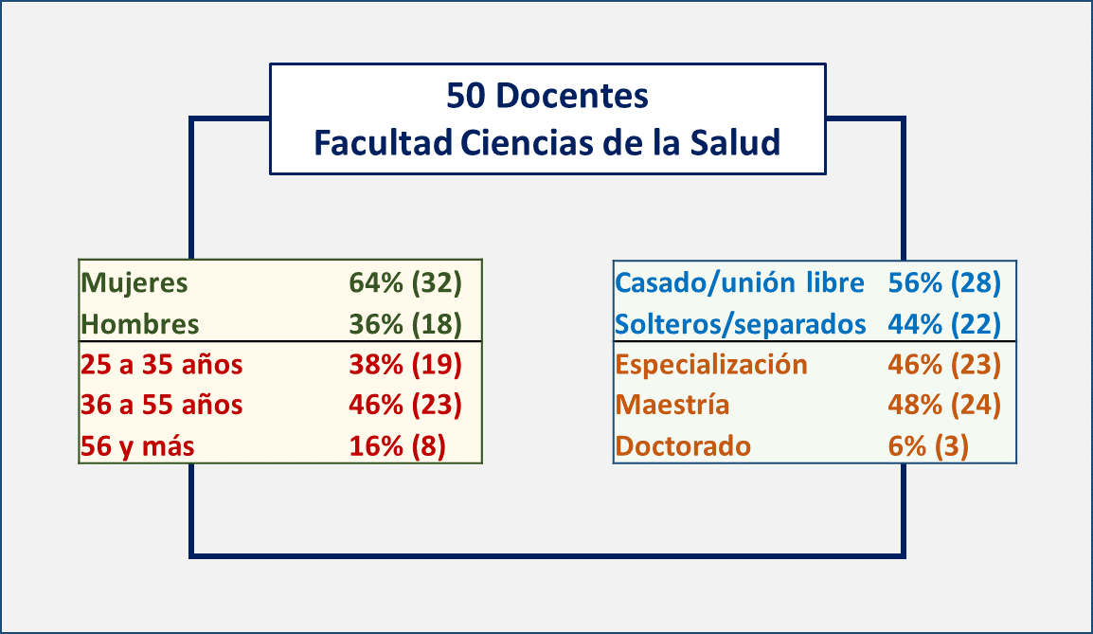

**Dimensión: Preocupaciones e inquietudes**. La preocupación por el futuro es mayor en las mujeres que en los hombres y en el grupo de edad de 25 a 35 años. Llama la atención que en los mayores de 56 años y más se encuentra el menor porcentaje de preocupación por el futuro. Más del 50% de los casados o en unión libre y de los que tienen maestría o doctorado les preocupa que va a pasar en los años venideros. La Tabla 1 y Gráficos 1 y 2 registran los porcentajes de estas categorías.

Las pequeñas cosas de la cotidianidad aquejan más a las mujeres que a los hombres y a los docentes casados o en unión libre. Vale destacar que por edad los encuestados de 26 a 56 años tienen el mismo grado de preocupación por tonterías y se reduce notablemente en los mayores de 56 años.

Quienes tienen maestría o doctorado se preocupan tres veces más por las pequeñas cosas. Tabla 1, Gráficos 1 y 2.

***Tabla 1.***

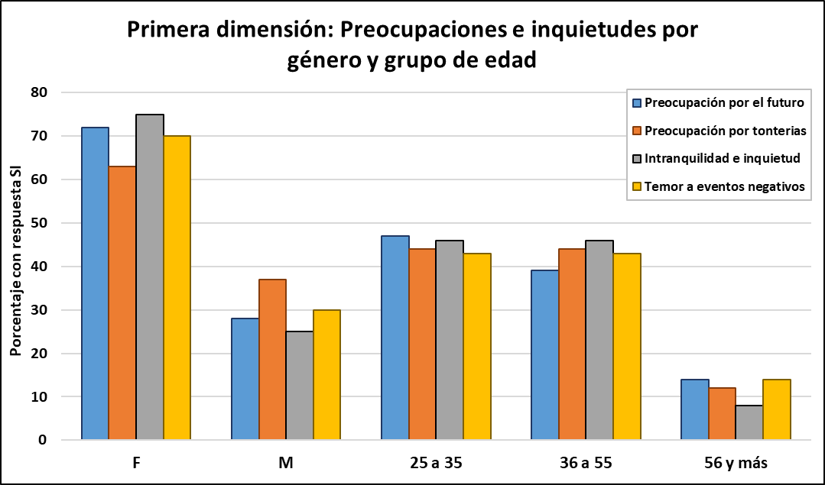La intranquilidad e inquietud y el temor a que sucedan eventos negativos es muy marcada en las mujeres, mientras que por grupo de edad se conserva un patrón similar a la preocupación por el futuro o las nimiedades del día a día. Los solteros o separados son más intranquilos que quienes viven en pareja, mientras que los casados o en unión libre sienten más temor a que sucedan eventos negativos. Los docentes con mayor escolaridad están más intranquilos y con prevención a que ocurran hechos desagradables. Tabla 1, Gráficos 1 y 2. ***Gráfico 1.***

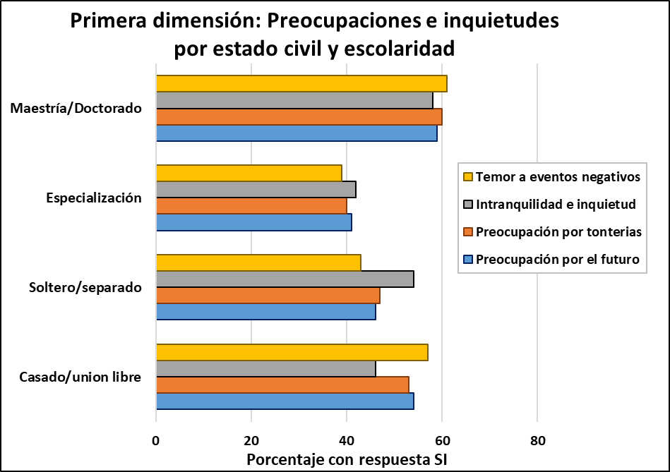 ***Gráfico 2.***

**Dimensión: Dificultad en habilidades cognoscitivas**. La segunda dimensión pesquisa sobre las habilidades cognoscitivas. Es importante señalar que las docentes a pesar de tener mayor esperanza en el futuro, presentan mayor dificultad que ellos para concentrarse en actividades cognoscitivas y para iniciar nuevos proyectos. No obstante, ellas conservan una mayor claridad mental. La Tabla 2 y Gráficos 3 y 4 registran los porcentajes en las diferentes categorías.

Por grupo de edad de 25 a 55 años se tiene una esperanza similar en el futuro que se reduce a la mitad en los mayores de 56 y más años. Llama la atención el mayor porcentaje de docentes de 25 a 35 años con dificultades para iniciar nuevos proyectos en relación a los demás grupos de edad que registran valores similares. Con respecto a la claridad mental, esta se reduce en los mayores de 56 años. Sorprende que los menores de 36 años registren mayores problemas de concentración que los otros dos grupos. Tabla 2 y Gráficos 3 y 4.

***Tabla 2.***

De acuerdo a su estado civil, los docentes no muestran diferencias muy marcadas en relación a su esperanza en el futuro y la dificultad para iniciar nuevos proyectos. Se tiene la misma observación en su claridad mental y el impedimento de una buena concentración en sus actividades cognoscitivas. La Tabla 2 y Gráficos 3 y 4 registran los valores porcentuales por categorías. La escolaridad de los encuestados no determina notables diferencias en los ítems de esta segunda dimensión.

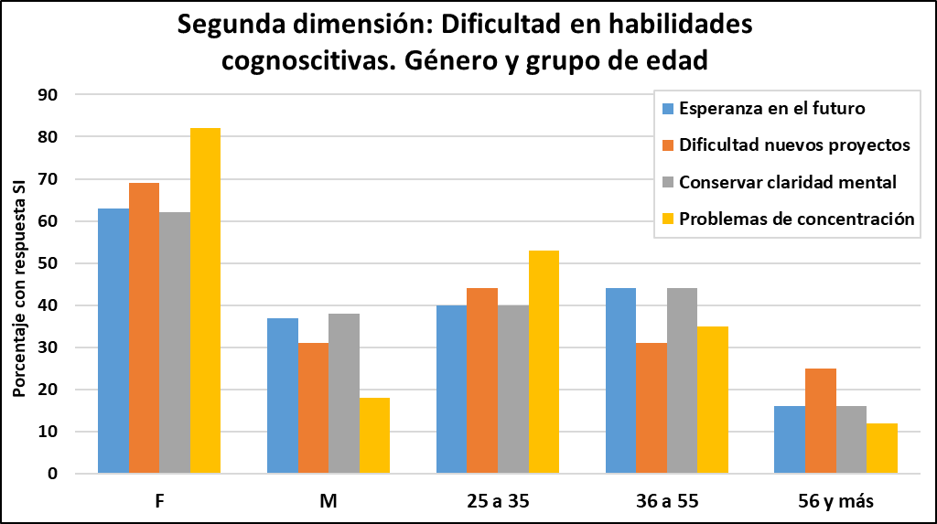 ***Gráfico 3***.

***Gráfico 4.***

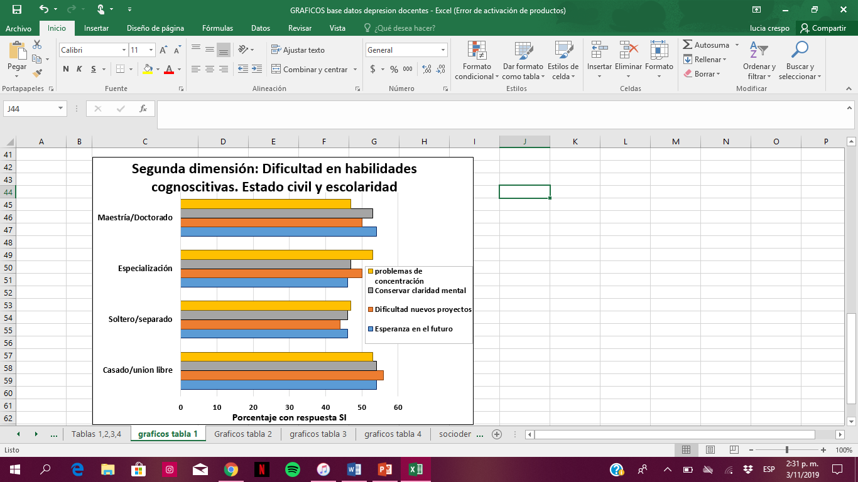

**Dimensión: Disminución o ausencia de interés y energía**. Llama la atención que las mujeres consideran que otras personas están mejor que ellas y el alto porcentaje que ha renunciado a otras actividades e intereses personales; más sin embargo, ellas se sienten con más energía que ellos para continuar con sus actividades. Por grupo de edad, los mayores de 56 años son los que menos les preocupa si otros están mejor que ellos, mientras en los grupos más jóvenes esta inquietud muestra un valor similar. En el grupo de 36 a 55 años se presenta la mayor renuncia a otras actividades e intereses, pero también es este grupo el que se siente más lleno de energía para afrontar la vida. La Tabla 3 y Gráficos 5 y 6 registran los porcentajes de las diferentes categorías.

***Tabla 3.***

***Gráfico 5.*** 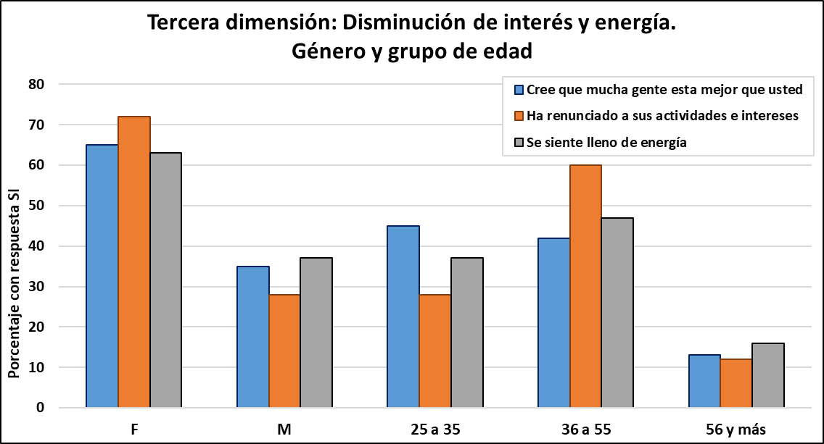

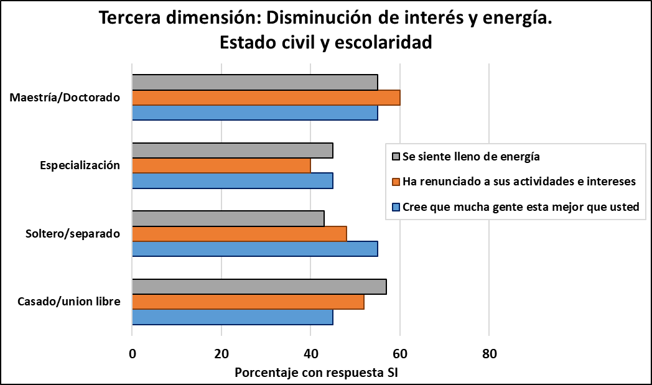 ***Gráfico 6.***

Estar soltero o separado muestra un ligero aumento frente a la creencia de que hay otros mejor que ellos. Quienes viven en pareja consideran que han tenido que renunciar más a sus actividades e intereses personales, pero también se sienten con más energía para afrontar los retos del día a día.

Quienes tienen maestría y doctorado muestran un ligero aumento en la creencia de que otros están mejor que ellos y registran una notable diferencia con respecto a su renuncia a otras actividades e intereses. No obstante, sienten un poco más de energía para continuar con las actividades de la cotidianidad. Tabla 3 y Gráficos 5 y 6.

**Cuarta dimensión: Estado de ánimo negativo**. La Tabla 4 muestra una marcada diferencia en el estado de ánimo de las mujeres con respecto a los hombres, siendo ellas quienes están más frecuentemente aburridas, desanimadas o melancólicas. Sorprende que los menores de 35 años son quienes a menudo se encuentran más aburridos y los mayores de 56 y más años, los que menos días de aburrimiento o melancolía presentan. Los solteros o separados muestran porcentajes notables de días de aburrimiento, en tanto, el desánimo y la melancolía es ligeramente mayor en quienes viven casados o en unión libre. La Tabla 4 y Gráficos 7 y 8 muestran los valores porcentuales de las diferentes categorías.

***Tabla 4.***

***Gráfico 7.***

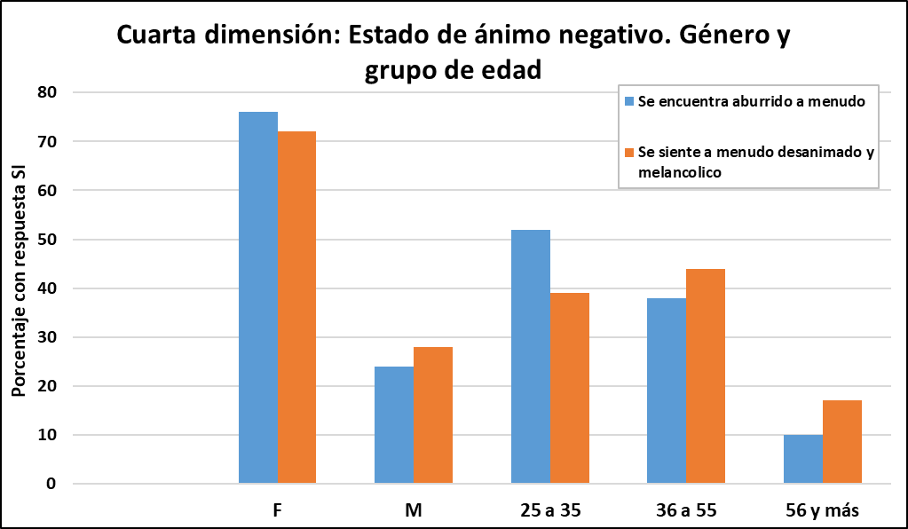

Se aburren menos los docentes que tienen maestría o doctorado, pero también se sienten a menudo desanimados y melancólicos. La Tabla 4 y Gráficos 7 y 8 registran los porcentajes en cada ítem y categoría.

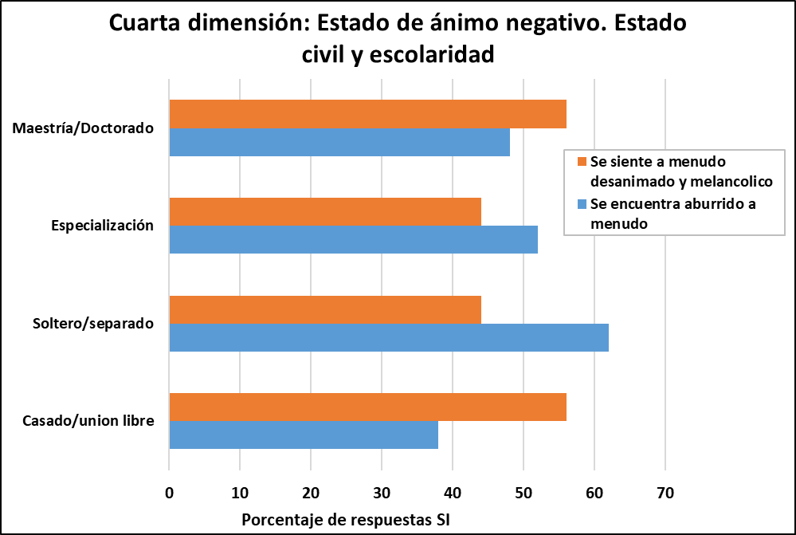 ***Gráfico 8.***

**PRUEBAS ESTADÍSTICAS APLICADAS**

* La prueba de Ji2 (<0.05) presenta evidencia estadísticamente significativa si hay o no dependencia. Ej: género y preocupación por el futuro.

* El valor Cramer (0-1) y el Coeficiente de Contingencia (-1 a +1) indican que tan intensa es la dependencia.

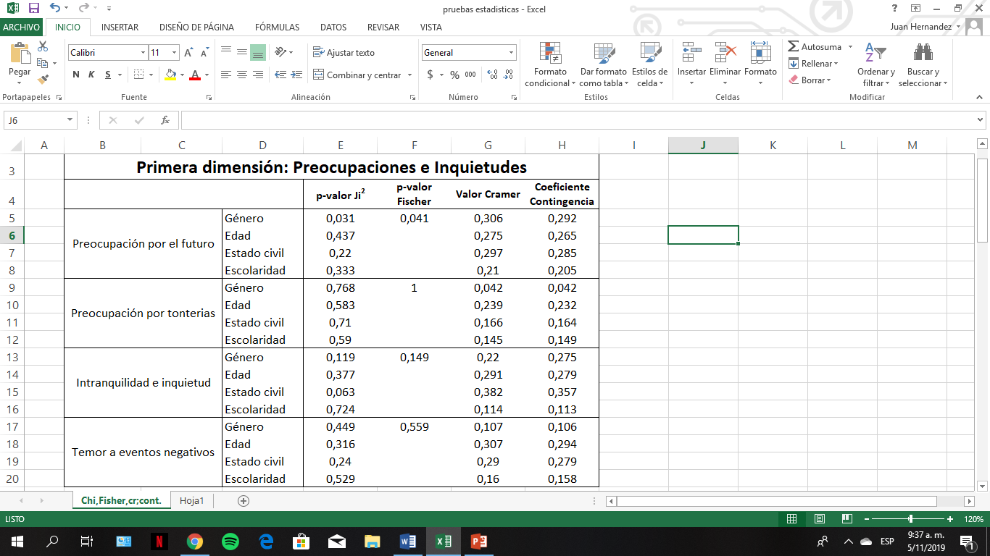***Tabla 5***

***Tabla 6***

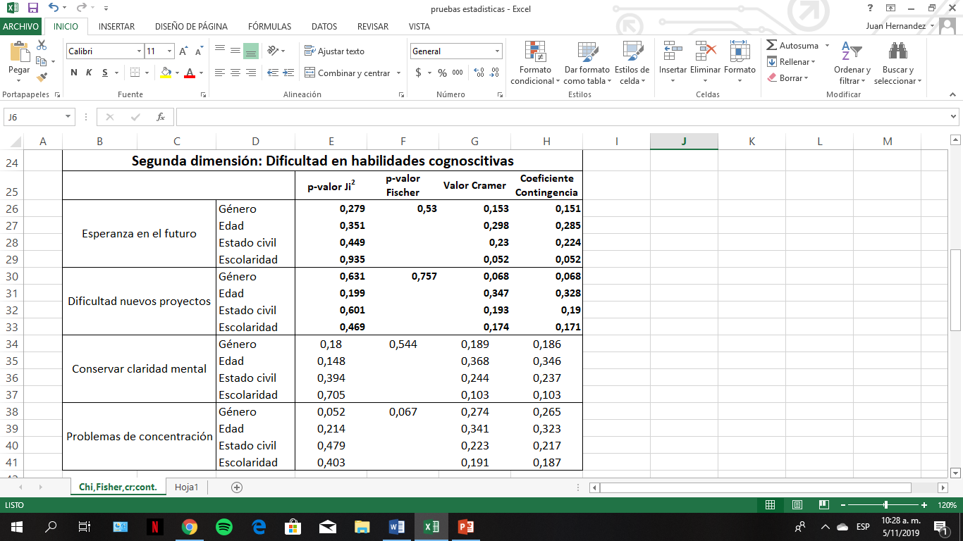

***Tabla 7***

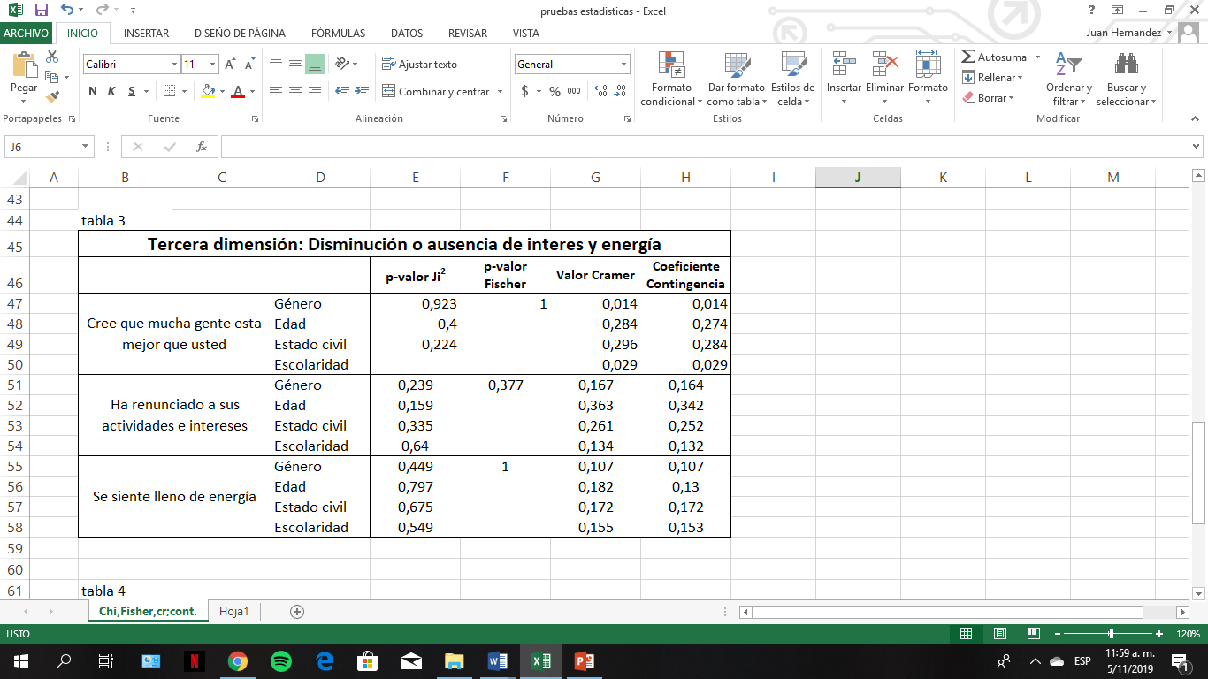

**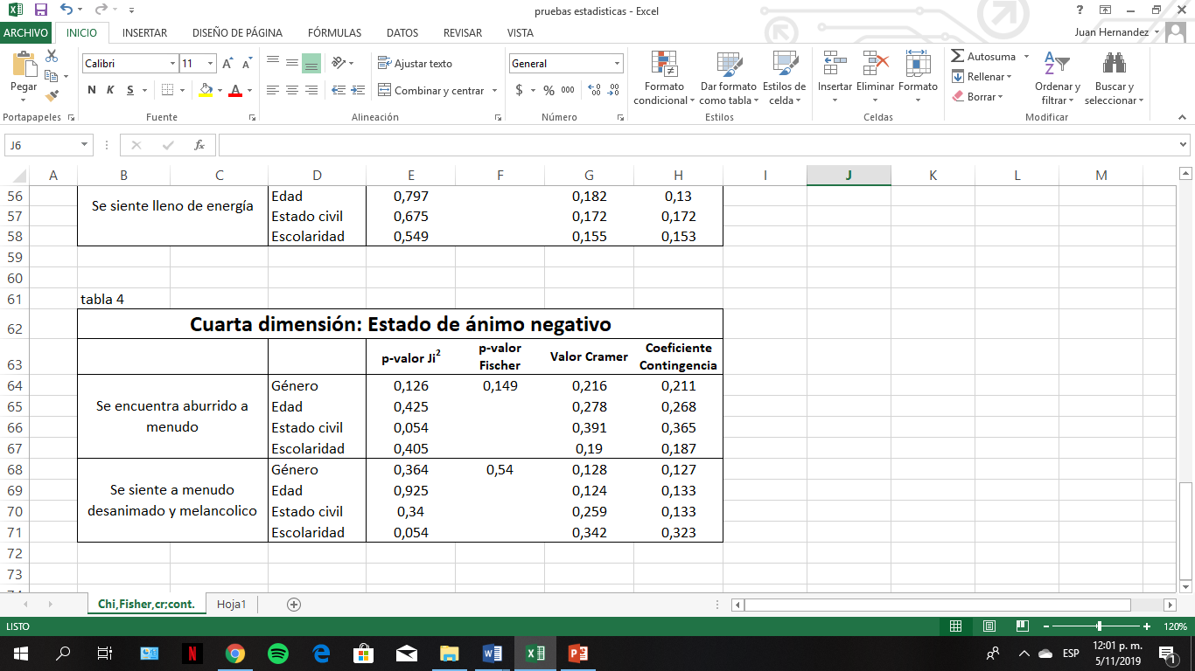 *Tabla 8***

1. **DISCUSIÓN**

**Primera Dimensión: Preocupaciones e inquietudes**. En España en el año 2015, Lidón Moliner determinó que existen diferencias entre las percepciones aportadas por los docentes con experiencia y aquellos más noveles. Los resultados su estudio indicaron que los problemas a los que se enfrenta el profesorado novel tienen que ver con cuestiones relacionadas con las dimensiones académicas y organizativas, además de encontrar que, a mayor experiencia docente, menos problemáticas se perciben en las situaciones presentadas. Coincidiendo con lo anterior, en el presente estudio, realizado a los docentes de la Universidad del Sinú- Seccional Cartagena se determinó también que, de acuerdo al rango de edad, los docentes con mayores preocupaciones e inquietudes corresponde a docente de menor edad, entre los 25 a 55 años de edad, lo que podría estar relacionado con años menores de experiencia como docentes.

Por el contrario, en esta investigación se determinó también que la población con mayores preocupaciones e inquietudes concierne a los más experimentados, docentes con maestrías y doctorados. Y estas hacen referencia a preocupaciones por el futuro o por pequeñas cosas, así como intranquilidad, inquietudes y temores a eventos negativos, a diferencia del estudio realizado en España, cuyas preocupaciones pertenecen a dimensiones académicas y organizativas, como se menciona anteriormente.

**Dimensión: Dificultad en habilidades cognoscitivas**. En el estudio realizado en 2010 por Natalio Extremera de la Universidad de Málaga, España que buscaba analizar los síntomas asociados al estrés en docentes a través de un cuestionario de 33 manifestaciones sintomáticas que analiza la secuelas físicas, psicológicas y sociales asociada a las consecuencias del estrés laboral. La muestra del estudio fueron 240 profesores (47.5% varones y 52.5% mujeres) con una media de edad de 41 años.

Como resultado se encontró la presencia de síntomas tales como: dificultad para concentrarse, sentimiento de cansancio mental e irritabilidad fácil siendo las mujeres quienes presentaron mayor sintomatología psicológica que los hombres. De igual forma en la presente investigación son las mujeres quienes presentan mayor dificultad para concentrarse en actividades cognoscitivas sin embargo ellas conservan una mayor claridad mental.

**Tercera dimensión: Disminución o ausencia de interés y energía.** En España, en 2007 Marta Silvero realizó un trabajo de investigación el cual muestra que recientes investigaciones en psicología hablan de una problemática frecuente entre el profesorado y el síndrome de burnout. En el origen de esta problemática se encontró que un déficit motivacional del profesor hacia su actividad profesional estuvo provocado por el desarrollo de creencias de autoeficacia negativas, sentimientos de baja autoestima, de falta de apoyo por parte de la comunidad escolar, de actitudes de indefensión y de frustración. Es por ello que el autor expuso esta problemática. Su trabajo de investigación pudo concluir que el estrés docente y la desmotivación o ausencia de interés estuvieron asociados a una baja motivación intrínseca, como consecuencia del desarrollo de bajas creencias de eficacia y del rechazo de metas que impliquen desafío y posibilidad de mejora y formación. El profesor, al considerar que no es capaz de realizar su trabajo, no se implica en el logro de objetivos, y no recibe la recompensa del éxito por lo tanto no se siente motivado.

Relacionando ese trabajo de investigación con los resultados de este estudio se encontró que los docentes manifiestan al comienzo un desinterés por sus actividades académicas, que poco a poco puede irse proyectando a su vida personal y a la perdida de interés por labores de otro tipo, por ejemplo lúdicas o de deporte que le hicieran sentir sensación de bienestar más allá de sus tareas cotidianas durante las horas de trabajo.

**Cuarta dimensión: Estado de ánimo negativo.** En la Universidad de Alicante, España en el año 2008 Teresa Perandones. Buscaban identificar y evaluar dos variables importantes en el docente; el estado de ánimo percibido y su eficacia para el manejo de clases, por medio de una encuesta validada que constaba de 12 ítems. Su muestra fue de 55 profesores, 26 varones y 29 mujeres, teniendo toda una edad media de 43 años. Como resultado se obtuvo que al haber más mujeres en la muestra, son estas, quienes manejan mayor carga emocional negativa la cual interfiere directamente a un ineficaz manejo de clases.  
  
Al igual que el estudio mencionado anteriormente, en la Universidad del Sinú seccional Cartagena, el sexo femenino muestra una marcada diferencia en el estado de ánimo con respecto a los hombres, siendo ellas quienes están más frecuentemente aburridas, desanimadas o melancólicas. Sin embargo, en cuanto al rango de edad, este se encuentra por debajo de los 43 años, con relación al estudio anterior.

1. **CONCLUSIONES**

* Las mujeres presentan mayor sintomatología depresiva con respecto a los hombres, debido a constantes preocupaciones por el futuro o por pequeñas cosas, intranquilidad, inquietudes y temores a eventos negativos. Son las más desmotivadas y se sienten más frustradas, sin embargo, tienen mayor energía y mayor claridad mental, aunque también suelen presentar mayor dificultad para concentrarse.
* Los docentes en edades entre los 25 y 55 años son quienes presentan mayores preocupaciones e inquietudes, se encuentran más aburridos y melancólicos, renunciando a sus actividades e intereses. Por el contrario, son quienes presentan más esperanza en el futuro y claridad mental, que se reduce notablemente a los 56 años. Los docentes mayores son quienes tienen menos estrés y menos preocupaciones, puede deberse a que en esta etapa ya cuentan con una estabilidad económica y vejez más organizada.
* Aquellos con maestrías y doctorados tienen más preocupaciones o inquietudes por el futuro, se encuentran más desanimados y melancólicos, pues tienen una visión amplia del mundo. Notablemente, estos docentes renuncian a sus actividades e intereses, a diferencia de los que docentes que solo tienen especialización o nivel de escolaridad más bajo.
* Los solteros o separados son más intranquilos y ansiosos, aunque se sienten más aburridos que quienes viven en pareja. Los casados y en unión libre, reconocen que deben renunciar a sus intereses y actividades personales, esto asociado a que tienen mayores preocupaciones por el futuro y pequeñas cosas, así como temores a eventos negativos, ligera melancolía y desanimo.

1. **RECOMENDACIONES**
2. Diseñar un estudio que vaya más allá de lo descriptivo y se haga una entrevista a profundidad a docentes de otras áreas para diagnosticar, determinar causas y grados de depresión. Precisando si los síntomas de depresión son desencadenados en el ámbito laboral o si la causa es de origen personal y o familiar.
3. Crear espacios y grupos de apoyo en donde los docentes intercambien ideas acerca de cómo lidiar con temas difíciles y aprendan a manejar situaciones de estrés.
4. 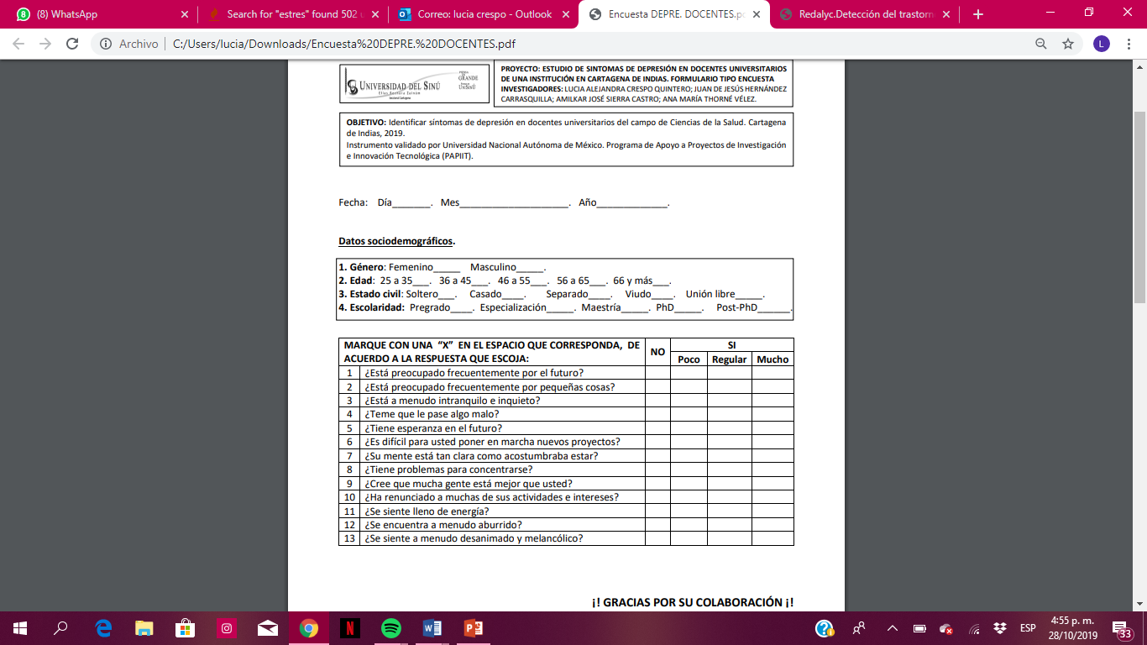 **ANEXOS**

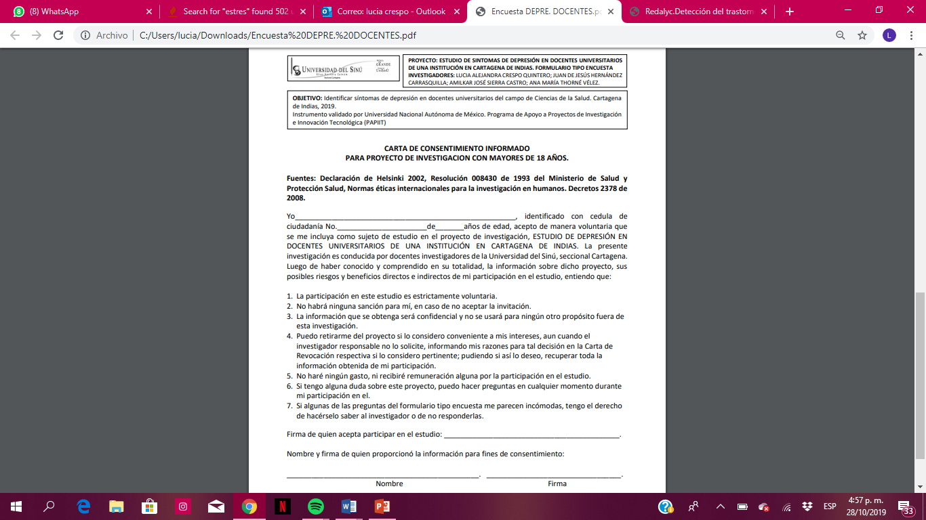

1. **REFERENCIAS BIBLIOGRÁFICAS**
2. Minsalud.gov.co. (2017). [en línea] disponible en: https://www.minsalud.gov.co/sites/rid/Lists/BibliotecaDigital/RIDE/VS/PP/ENT/boletin-depresion-marzo-2017.pdf [Acceso 13 Junio 2019].
3. Contreras, G. (2019). *Detección del trastorno depresivo en profesores*. [en línea] Redalyc.org. disponible en: https://www.redalyc.org/pdf/291/29111983013.pdf [Acceso 23 Agosto 2019].
4. ELESPECTADOR.COM (2019). *¿Qué deprime a un maestro en Colombia? | ELESPECTADOR.COM*. [en línea] disponible en: https://www.elespectador.com/noticias/educacion/deprime-un-maestro-colombia-articulo-499797 [Acceso 9 Mar. 2019].
5. B C, Saldivia S. Revista médica de Chile. Actualización Depresión Postparto. 2018 [citado 29 Mayo 2018]. Disponible en: https://scielo.conicyt.cl/pdf/rmc/v143n7/art10.pdf [Acceso 25 Sep. 2019].
6. Mentalhealthamerica.net. ¿Qué es la depresión? www.nlm.nih.gov/medlineplus/spanish/ depression.html, Publicación de NIH, [actualizada en enero 2009], Disponible en https://www.nimh.nih.gov/health/publications/espanol/depresion/depresion_38791pdf [Acceso 17 Sep. 2019].
7. Jesus Sanz, Antonio Perdigón, Carmelo Vazquez. The spanish adaptation of Beck’s Depression Inventory-II (BDI-II): 2. Psychometric properties in the general population. Red de Revistas Científicas de América Latina y el Caribe, España y Portugal. [Citado 29 de mayo 2018]. Disponible en http://www.redalyc.org/html/1806/180617972001/
8. Botto, a. (2014). *La depresión como un diagnóstico complejo. Implicancias para el desarrollo de recomendaciones clínicas*. [en línea] Scielo.conicyt.cl. Disponible en: https://scielo.conicyt.cl/pdf/rmc/v142n10/art10.pdf [Acceso 18 Jul. 2019].
9. Gonzalez, J. (n.d.). Anamnesis y exploración del enfermo psiquiátrico. [ebook] Madrid: Karpos, pp.1-21. Disponible en: http://luisderivera.com/wp- content/uploads/2012/02/1980-ANAMNESIS-Y-EXPLORACION-DEL-ENFERMO- PSIQUIATRICO.pdf [Acceso 13 Sep. 2019].
10. Ais.paho.org. (2019). *Clasificación Estadística Internacional de Enfermedades y Problemas Relacionados con la Salud*. [en línea] disponible: http://ais.paho.org/classifications/Chapters/pdf/Volume2.pdf [Acceso 25 Apr. 2019].
11. Ais.paho.org. (2019). *Clasificación Estadística Internacional de Enfermedades y Problemas Relacionados con la Salud*. [en línea] disponible en: http://ais.paho.org/classifications/Chapters/pdf/Volume2.pdf [Acceso 25 Apr. 2019].
12. Sedeño, T. (2010). *La escala de valoración del estado de ánimo (evea): análisis de la estructura factorial y de la capacidad para detectar cambios en estados de ánimo*. [en línea] Core.ac.uk. Disponible en: https://core.ac.uk/download/pdf/60650352.pdf [Acceso 9 Feb. 2019].
13. Thomaé, M. (2006). *ETIOLOGIA Y PREVENCION DEL SINDROME DE BURNOUT EN LOS TRABAJADORES DE LA SALUD*. [en línea] Files.sld.cu. Disponible en: http://files.sld.cu/anestesiologia/files/2011/10/burnout-1.pdf [Acceso 21 Oct. 2019].
14. Axayacatl, G. (2006). *Sindrome de burnout*. [en línea] Medigraphic. Disponible en: https://www.medigraphic.com/pdfs/arcneu/ane-2006/ane064m.pdfse [Acceso 21 Oct. 2019.
15. Thomaé, M. (2006). *ETIOLOGIA Y PREVENCION DEL SINDROME DE BURNOUT EN LOS TRABAJADORES DE LA SALUD*. [en línea] Files.sld.cu. Disponible en: http://files.sld.cu/anestesiologia/files/2011/10/burnout-1.pdf [Acceso 21 Oct. 2019].
16. Saborio, L. and Hidalgo, L. (2015). *Síndrome de Burnout*. [ebook] Heredia. Disponible en: https://www.scielo.sa.cr/scielo.php?script=sci_arttext&pid=S1409-00152015000100014 [Acceso 21 Oct. 2019].
17. Blanco, M. and Salazar, M. (2014). Escala de Depresión Geriátrica GDS de Yesavage. [ebook] Costa Rica. Disponible en: http://www.kerwa.ucr.ac.cr/bitstream/handle/10669/30350/Escala%20de%20Depresion%20Geri%C3%A1trica%20GDS%20de%20Yesavage.PDF?sequence=4&isAllowed=y [Acceso 21 Oct. 2019].
18. Sieglin, v. (2019). *Estrés laboral y depresión entre maestros del área metropolitana de Monterrey*. [en línea] Redalyc.org. disponible en: https://www.redalyc.org/pdf/321/32112593005.pdf [Acceso 27 Sep. 2019].
19. Prieto, J. (2016). *Ansiedad y depresión en docentes del Colegio Nacionalizado Femenino de Villavicencio*. [en línea] Repository.ucc.edu.co. Disponible en: https://repository.ucc.edu.co/bitstream/20.500.12494/4440/1/2017_ansiedad_depresion_docentes.pdf [Acceso 27 Jun. 2019].
20. Psiquiatria.com. (2019). *Glosario psiquiatría*. [en línea] Disponible en: https://psiquiatria.com/glosario/preocupacion [Acceso 27 Oct. 2019].
21. Definición.de. (2019). *Definición de inquietud — Definicion.de*. [en línea] Disponible en: https://definicion.de/inquietud/ [Acceso 27 Oct. 2019].
22. Última edición: 15 de noviembre de 2018. "Habilidades Cognitivas". Autor: María Estela Raffino. De: Argentina. Para: *Concepto.de*. Disponible en: https://concepto.de/habilidades-cognitivas/. Consultado: 21 de octubre de 2019.
23. Mentesabiertas.org. (2019). *Encopresis - Asociación Mentes Abiertas*. [en línea] Disponible en: https://www.mentesabiertas.org/trastonos-de-inicio-en-infancia-y-adolescencia/trastorno-de-la-eliminacion-encopresis/tratamiento-psicologico/psicologos/terapia-adultos-infantil/asociacion-psicologia-madrid [Acceso en 27 Oct. 2019].
24. CASTILLERO, O. (2019). *Diccionario de Psicología: 200 conceptos fundamentales*. [en línea] Psicologiaymente.com. Disponible en: https://psicologiaymente.com/psicologia/diccionario-psicologia [Acceso 21 Oct. 2019].
25. Who.int. (2019). *DEFINICIONES*. [en línea]. Disponible en: https://www.who.int/es [Acceso 21 Oct. 2019].
26. Minsalud.gov.co. (2019). *Boletín de salud mental Depresión Subdirección de Enfermedades No Transmisibles*. [online] Available at: https://www.minsalud.gov.co/sites/rid/Lists/BibliotecaDigital/RIDE/VS/PP/ENT/boletin-depresion-marzo-2017.pdf [Accessed 22 Jun. 2019].
27. Moliner, l. (2019). *¿Podré acabar el temario?: Las preocupaciones a las que se enfrenta el profesorado novel*. [online] Repositori.uji.es. Available at: http://repositori.uji.es/xmlui/bitstream/handle/10234/161290/72475.pdf?sequence=1&isAllowed=y [Accessed 26 Oct. 2019].
28. Perandones T, Castejon J. Estado de Ánimo Percibido y Eficacia en el Manejo de la Clase en Profesorado de Educación Secundaria [En línea]. Alicante: Departamento de Psicología Evolutiva y Didáctica; [citado 17 October 2019]. Disponible en : https://core.ac.uk/download/pdf/16365073.pdf
29. Miramón, M. (2007). *Estrés y desmotivación docente: el síndrome del “profesor quemado” en educación secundaria*. [online] Unav.edu. disponible en: https://www.unav.edu/publicaciones/revistas/index.php/estudios-sobre-educacion/article/view/24320/20492 [Acceso 25 Oct. 2019].
30. v.es. (2019). *LA DOCENCIA PERJUDICA SERIAMENTE LA SALUD Análisis de los síntomas asociados al estrés docente*. [en línea] disponible en: https://www.uv.es/seoane/boletin/previos/N100-3.pdf [Acceso 17 Sep. 2019].
31. Sanchez, g. (2019). *Las preocupaciones de docentes principiantes en contextos de ruralidad*. [en línea] Scielo.sa.cr. disponible en: https://www.scielo.sa.cr/pdf/aie/v19n1/1409-4703-aie-19-01-216.pdf [Acceso 16 May 2019].
32. Arce, m. (2019). *PREVALENCIA DE DEPRESIÓN EN EL ADULTO MAYOR EN LOS CENTROS DE VIDA EN CARTAGENA*. [online] 190.242.62.234. disponible en: http://190.242.62.234:8080/jspui/bitstream/11227/3098/1/PREVALENCIA%20DE%20DEPRESION%20EN%20LOS%20CENTROS%20DE%20VIDA%20DE%20CARTAGENA%20INFORME%20FINAL.pdf [Acceso 18 Aug. 2019].
33. Contreras M. Actitudes negativas docentes que impiden propiciar la paz en la escuela [Internet]. El Fuerte; 2016 [cited 28 October 2019]. Available from: https://www.redalyc.org/pdf/461/46146811026.pdf
34. Delia R. Análisis de las actitudes docentes hacia la educación científica. Un estudio del programa de enseñanza de las ciencias aplicado en escuelas primarias de ciudad victoria, tamaulipas [Internet]. Ciudad Victoria: Redalyc; 2009 [citado 28 October 2019]. Available from: https://www.redalyc.org/pdf/654/65415751001.pdf
35. Martínez A, Pujazón R, Jiménez P. Prevalencia de ansiedad y depresión en docentes. [Internet]. Dialnet. 2014 [citado 2 June 2019]. Disponible en: https://dialnet.unirioja.es/servlet/articulo?codigo=473876
36. Del pozo Armenta Araceli. Repercusiones de la depresión de los docentes en el ámbito escolar. [internet]. 2000 [citado 5 mayo 2019]. Disponible en: Repercusiones+de+la+depresión+de+los+docentes+en+el+ámbito+escolar+ARACELI+DEL+Pozo+ARMENTIA&rlz=1C1CHBD_esCO856CO856&oq.
37. Vicente B. Patrones de uso de servicios entre adultos con problemas de salud mental, en Chile [Internet]. Iris.paho.org. 2005 [citadp 10 August 2019]. Disponible en: http://iris.paho.org/xmlui/bitstream/handle/123456789/8034/28088.pdf?sequence=1&isAllowed=y
38. Correa-Correa Z, Muñoz-Zambrano I, Chaparro A. Síndrome de Burnout en docentes de dos universidades de Popayán, Colombia [Internet]. Scielo.org.co. 2012 [citado 11 May 2019]. Disponible en: http://www.scielo.org.co/scielo.php?script=sci_abstract&pid=S0124-00642010000400006
39. Gómez D. Síntomas depresivos en docentes universitarios: Una revisión bibliométrica. Damaris Carolina Gómez - PDF [Internet]. Docplayer.es. 2005 [citado 1 Enero 2019]. Disponible en https://docplayer.es/96172414-Sintomas-depresivos-en-docentes-universitarios-una-revision-bibliometrica-damaris-carolina-gomez.html